**Проект NeuroNetWork**

**Главная страница содержит следующие части:**

**Header**

Основные разделы (слева-направо):

|  |  |  |  |  |  |  |
| --- | --- | --- | --- | --- | --- | --- |
| логотип | (уведомления в виде знака колокольчика  с надстрочным индексом о их количестве) | | | | язык/*настройка сайта* | |
| учебник | методички | карточки | тесты | или здесь уведомления | войти/зарегистрироваться (мой аккаунт) |

|  |
| --- |
| поиск |

|  |
| --- |
| ←→  кнопки |

Один из вариантов

|  |  |  |
| --- | --- | --- |
| Лого | Учебник Методички Библиотека Флэш-карточки Тесты Другие материалы | Настройки просмотра |
| Кнопки переключения | Мой аккаунт |

аа

ещё вариант

Кнопка сворачивания хедера

Фильтры поиска

аа

ещё вариант

|  |  |  |
| --- | --- | --- |
| Лого | ПОИСК | Настройки просмотра |
| Кнопки переключения | Мой аккаунт |

Кнопка разворачивания хедера

**Header** должны быть с возможностью уменьшения со смещением поиска в верхнее окно

Кнопка сворачивания либо рядом с поиском, либо вверху, подобно приложениям на винде

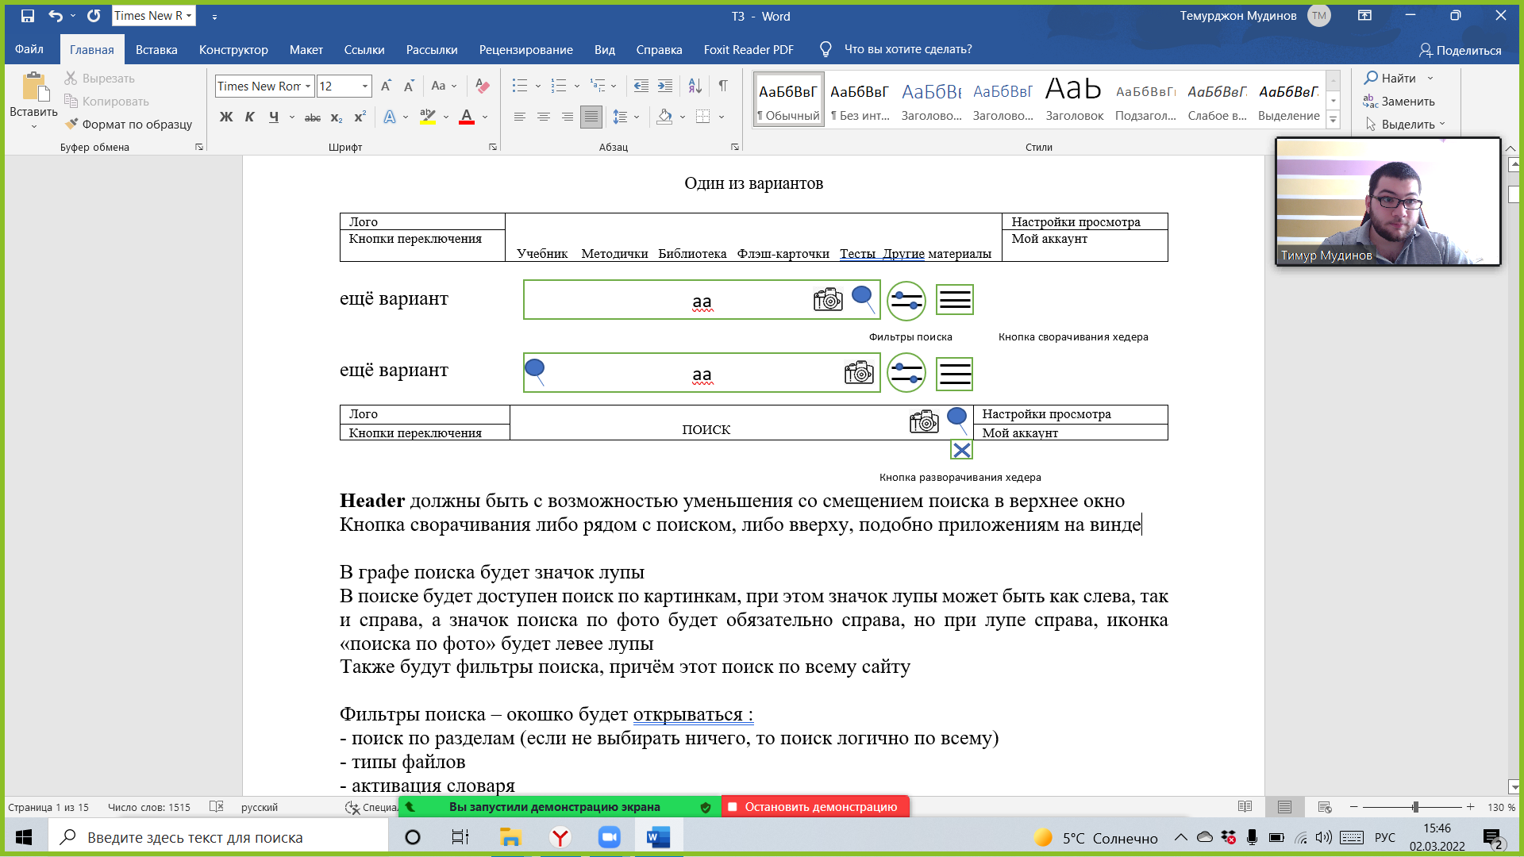

В графе поиска будет значок лупы

В поиске будет доступен поиск по картинкам, при этом значок лупы может быть как слева, так и справа, а значок поиска по фото будет обязательно справа, но при лупе справа, иконка «поиска по фото» будет левее лупы

Также будут фильтры поиска, причём этот поиск по всему сайту

Фильтр с иконкой шестеренки

Фильтры поиска – окошко будет открываться справа в виде небольшого списка вниз:

- по разделам (если не выбирать ничего, то поиск логично по всему)

- типы файлов

- активация словаря

Прим.: мы создадим словари – один будет в самих графах для ликбеза, т.е. краткой сводки, другой будет словарем аббревиатур и синонимов, который будет облегчать поиск – мы вобьём поиск по похожим словам и по связанным тегам – DICTIONARY

- Другие параметры поиска??? (додумать)

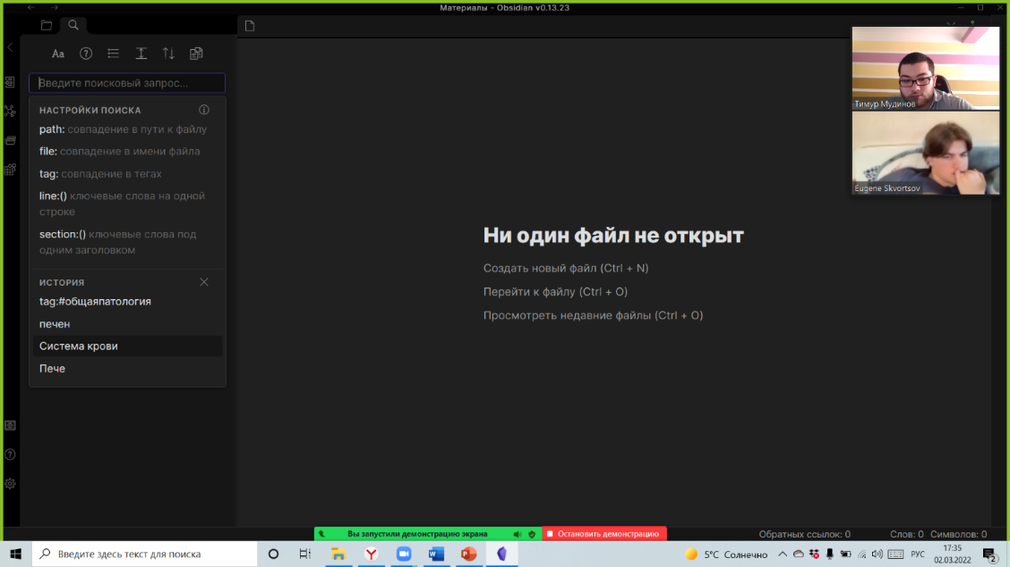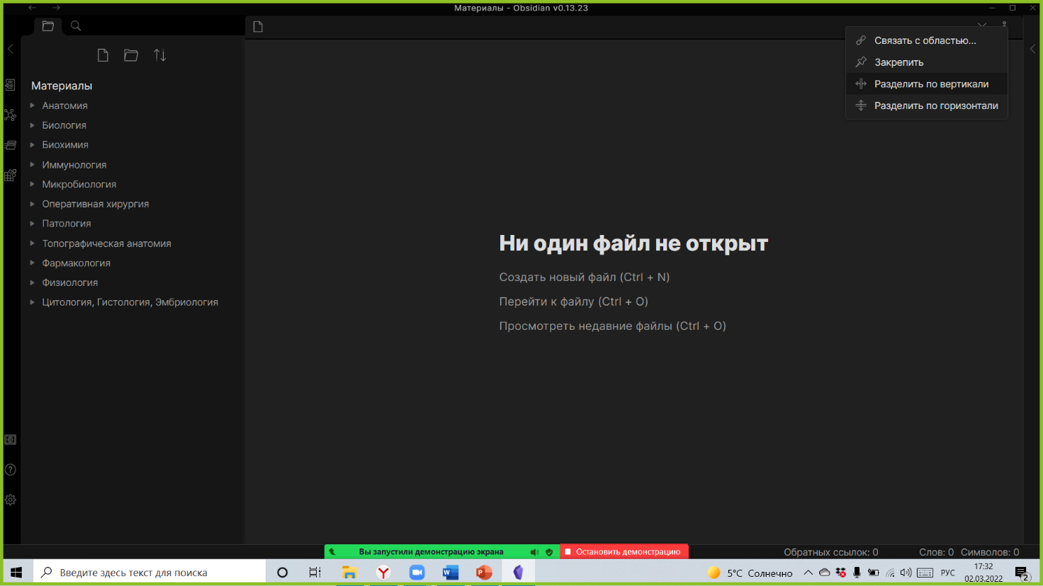Необходимо отдельное окно администрирования для всего сайта и отдельный значок редактирования в каждой страничке. Можно брать из обсидиан и ломоносовскул

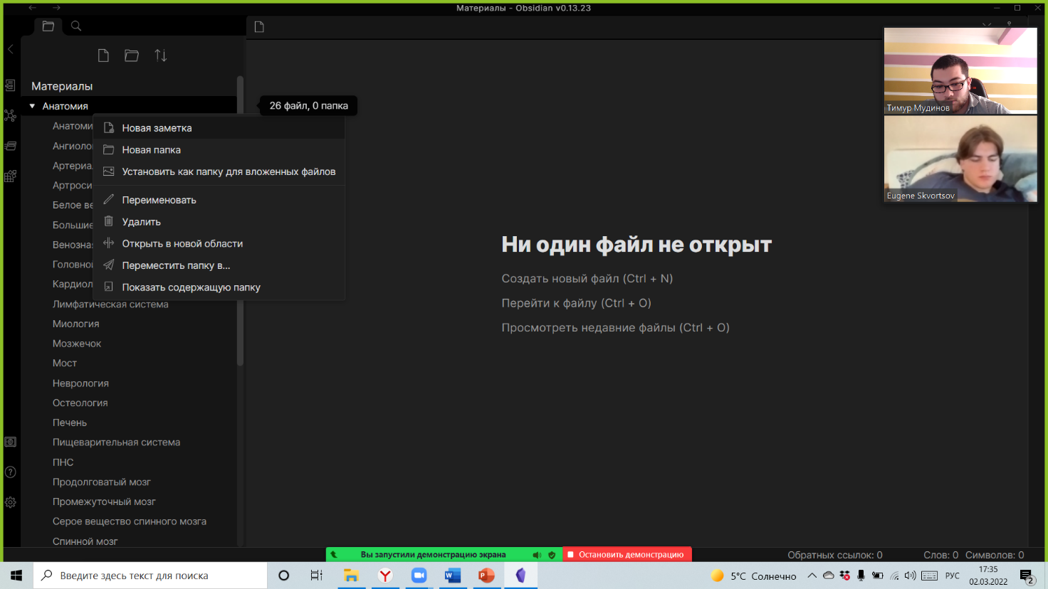Здесь окна редактирования, поиска, связей заметок и оформление из обисидиан

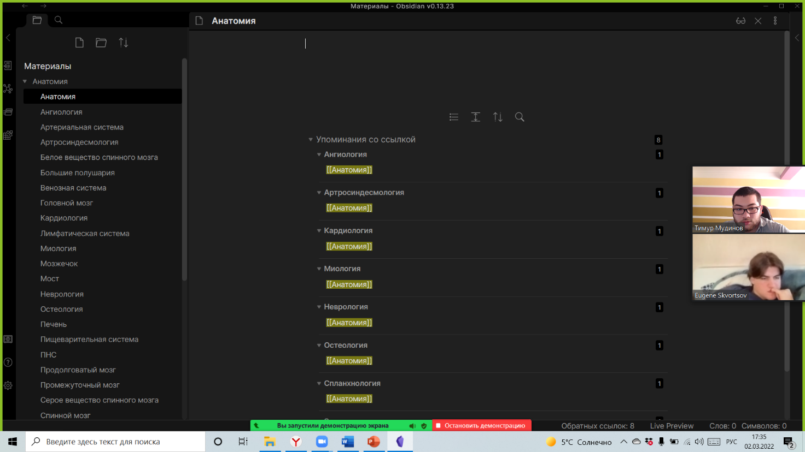

Вариант из Lomonosov Club

На данный момент основные разделы:

- Учебник

- Методички

- Библиотека

- Другие материалы

- Флэш-карточки

- Тесты

- Мой аккаунт

- О нас – здесь будут видео-ознакомление с проектом и с нами, видео по использованию и расписан весь функционал

Разделы желательно оформить в виде тематических иконок

В будущем будут следующие разделы, помимо тех, что уже в верхней таблице:

- Контроль

- Рекомендации и разборы, Рецензии – разбор фильмов, книг, журналы, сериалы

- Курсы

- Вопросы

- Статьи

- Пожертвования

- My Space – рабочее пространство пользователей для их личных заметок

- 3D-модели (от тела до молекул)

- Анализ – раздел проверки подготовки ученика по системе тестирования, а также рекомендации по исправлению их ошибок и улучшению качества обучения (будут прописаны алгоритмы)

- Бесплатные материалы

- Отзывы

- Новости (обновления) – последние медицинские достижения, обновки из журналов

– не забудь про значок уведомления рядом с log in и в footer будет возможность подписаться на рассылку (различные варианты подписок) и отписаться (будет ли новостная лента???)

- Contests – система соревнования пользователей, в ходе которой каждый месяц выводится победитель, что получит особые плюшки от нас

Прим.: в личном кабинете будет доступен рейтинг (score) и тогда будут засчитываться баллы за просмотры всего

- MB, Store – раздел покупок карточек, бумажных носителей и т.д.

Под хедером надпись «Добро пожаловать в сеть, Темурджон»

Монетизация обязательна, однако тут много деталей, они решаются впервые месяцы, плюс кучу деталей к платному контенту. Но открытие ИП на компанию – юрид.лицо, покупка сертификата, сервера, домена, рекламы, яндекс-кошелька и т.д. Включить систему оплаты и сделать её защищенной – это важно!

Платные материалы и разделы будут иметь всплывающую иконку корзины (store), которая также будет в ЛК

Бесплатные элементы:

1. Главная страница

2. Разделы для первого курса (Анатомия, Биология, Гистология) и ЕГЭ по биологии и химии

3. Мой аккаунт – пробный период премиума пользования в 1 месяц

Подразумевает

а) Историю просмотров

б) Ограниченный My Space

в)

4. Учебник

5. Флэш-карточки

6. Другие источники

7.

Платные элементы

1. Подписка премуим 100 р/мес. либо 1000 р/год

Подразумевает доступ к

а) My Space

б) Глубокие флэш-карточки

в) Анализ

г) Contests

2. Углубленный уровень учебника + подробные объяснения по темам

3. Клинические, современные представления и междисциплинарные связи

4. Все методички, кроме небольшой выборки – 199 р за каждую

5. Библиотека – 499 р навсегда

6. 3D-model – 999 р навсегда

7. Курсы – по 100-200 р/ч – включает тесты (будет свой плеер на видео и оформление курса с доступом ко всему)

8. Тесты – по 100 р за тесты без курсов, но в тестах будут тестовые курсы, например, 1 вариант в день и т.д. – вариаций много

9.

Дополнительные кнопки в header

- логотип (возврат на страницу к полю с графами) – кнопка возврата на главную страницу

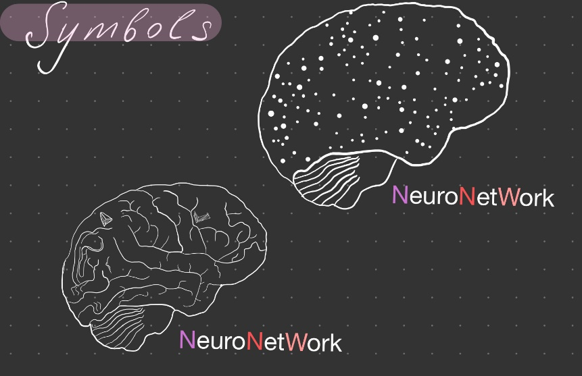Дизайны логотипа:

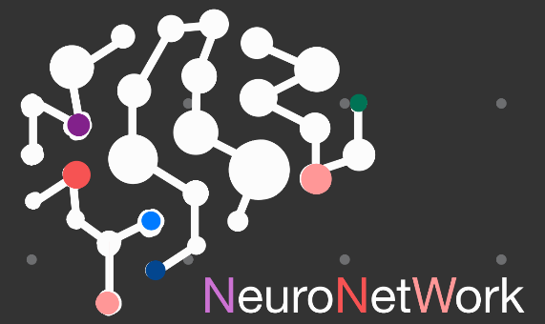

- Если главная страница будет с анимированным переходом из мозга в гиппокамп по извилинам и бороздам, то при погружении будет надпись «Добро пожаловать в NeuroNetWork», а в иконке тогда останется три буквы NNW, так будет краше

- Есть версия того, что так будет именно в сокращенном header, но в развертке логотип будет по центру с полным названием и тогда header будет крупным, но это в других разделах, но не на главной странице

- Кнопка сворачивания header или простым свайпом

- кнопки вперёд, назад в левой верхней части только на главной странице с графами

- выбор языка – правый верхний угол (аналог на *Фото 1. и 1.1.) либо* настройка сайта (*Фото 1.2.*)

*Фото 1.*

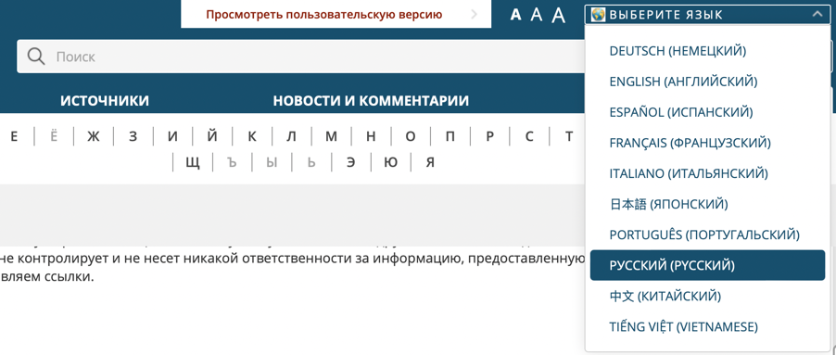

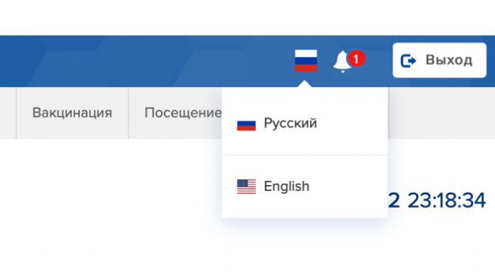*Фото 1.1. Фото 1.2.*

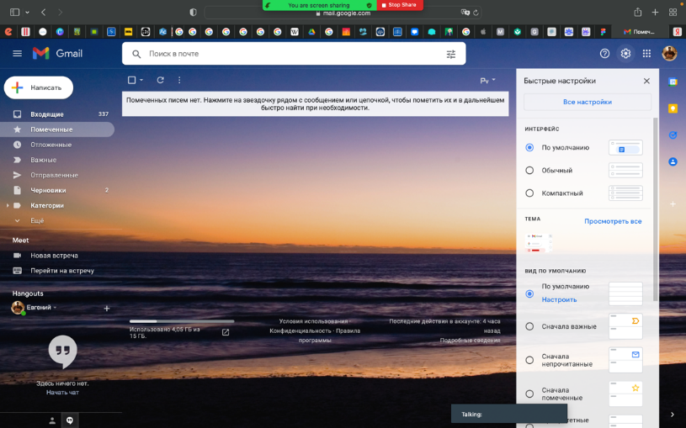

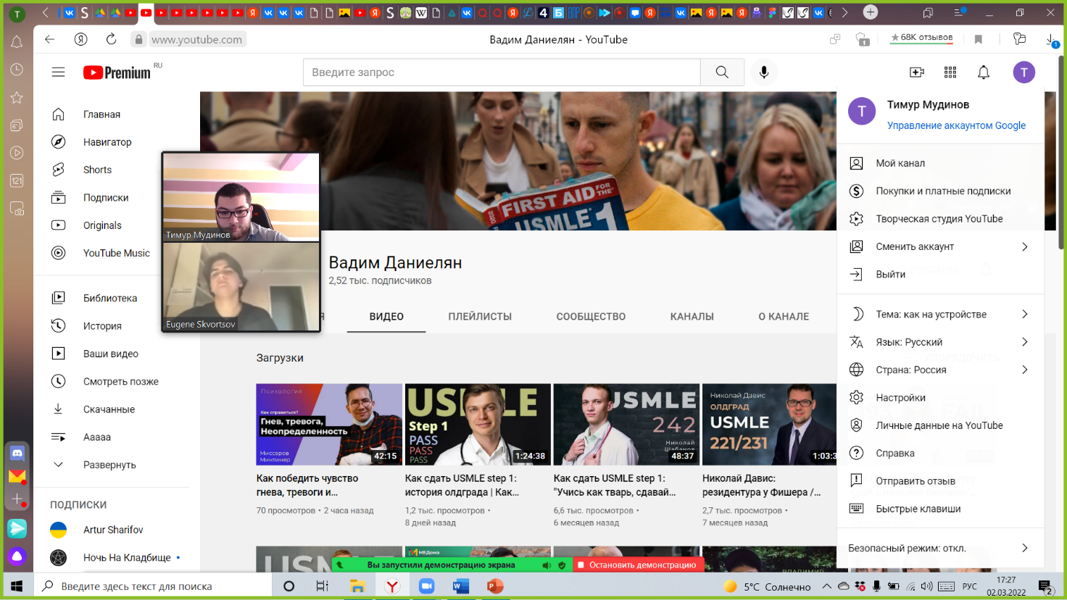**Меню ЛК:**

**-** Мой профиль

Может включать в себя раздел с фото

Имя

О себе

Почта

Телефон

Язык и т.д.

- Внешний вид

- Уведомления (может быть в настройках сайта или в настройках профиля)

- Чат

- Горячие клавиши

- Техподдержка

- Краткая версия сайта (PE) – при сильной загруженности сайта, его можно настроить попроще на нужные иконки и вкладки, которые выбираются в поле и слегка дорабатывается дизайн

- Мои курсы

- Моя история (Просмотренные)

- Мои сохраненные (Понравившиеся)

- Мои вкладки (заметки)

- Рейтинг (только у пользователей, согласных на участие в contests)

- Настройки

- Промокоды

- Вакансии

- Сотрудничество

- О сайте (по сути, о нас)

- Инструменты

Варианты оформления -

Хочу, чтобы выход из ЛК был 2-х ступенчатый, т.е. нажатие на кнопку и вопрос на экране, вы очно хотите покинуть личный кабинет?

**Main**

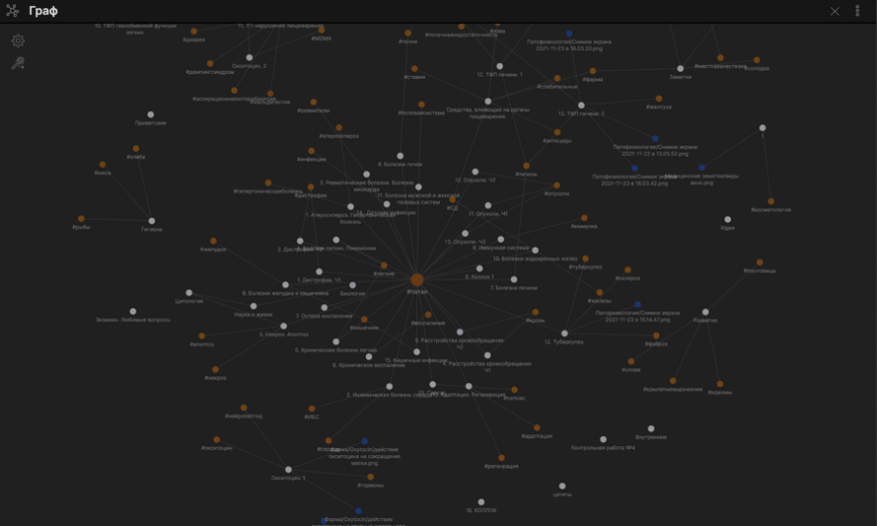

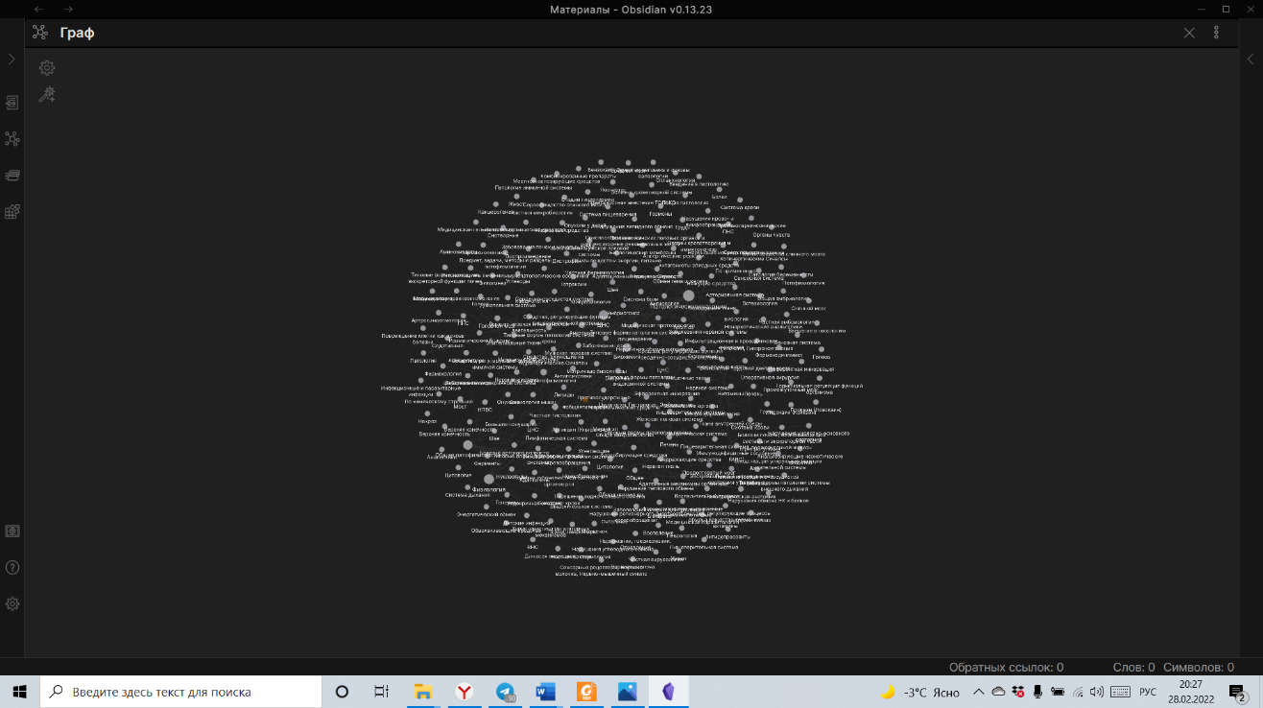

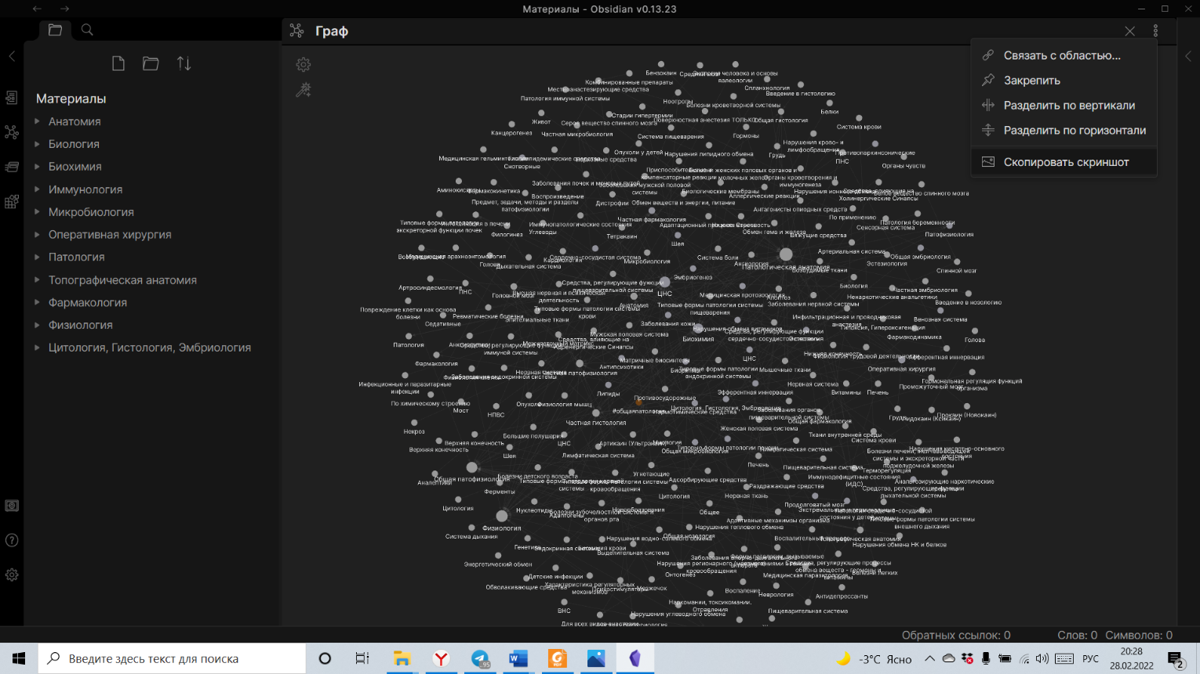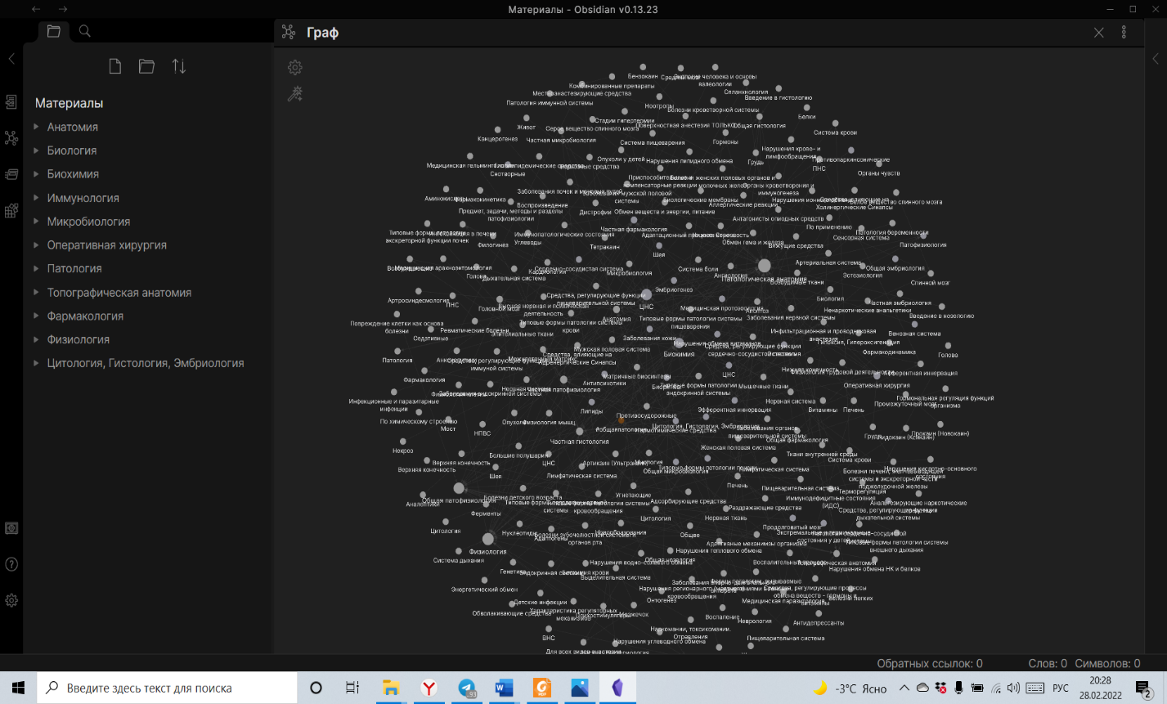

Настройки для графов (слева сверху) – *Фото 2*, 3 и 4

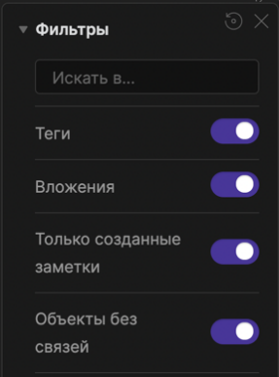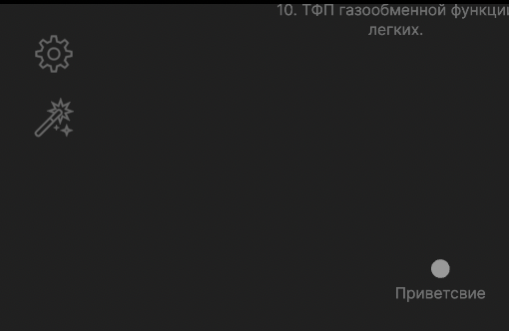

Фото 4.

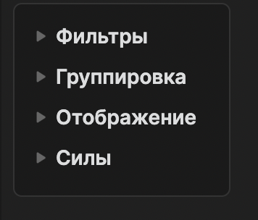

*Фото 2.*

*Фото 3.*

*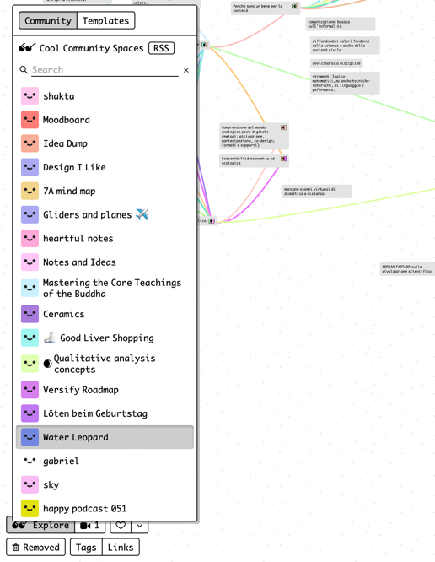***Nav**

(для поля графов) слева снизу:

Меню слева внизу: переключение по «научным областям» - аналог explore на *Фото 5.*

- биология и химия для абитуриентов

- базовые медицинские знания

- клинические медицинские знания

(дальше больше)

*Фото 5.*

• Теги (метки): привязаны к содержащим их заметкам – субъективная оценка: требуют обратить на себя особое внимание (например, #основаоснов, #длятройки, #похвастатьсяпереддрузьями)

• Вложения – файлы/картинки/аудио/видео и др.

• Только созданные заметки – исключает отображение ссылок на еще не существующие заметки (делает видимыми заметки, находящиеся в разработке)

• Объекты без связей

Группировка:

- Добавить новую группу

После нажатия появляется поле выбора типа файла (*Фото 7.*)

Типы файлов: дисциплины, файлы с одинаковыми названиями или выборочными названиями, теги, линии (в скобках пишем названия файлов, а их линии к другим областям будут подсвечиваться),

*Фото 7.*

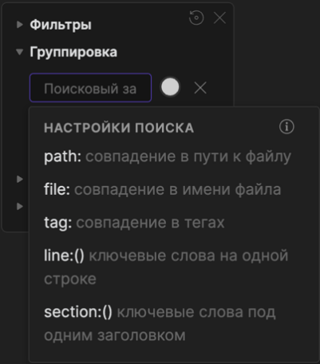

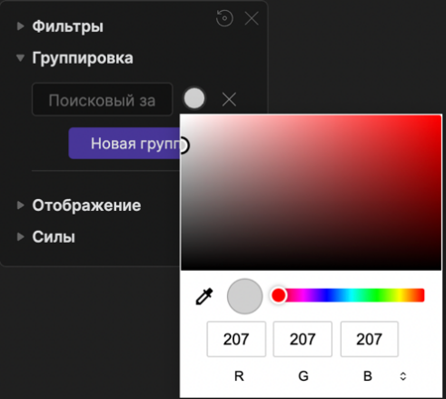

и кружок с выбором цвета для наглядности и группировки (*Фото 8.*).

*Фото 8.*

Отображение (Внешний вид):

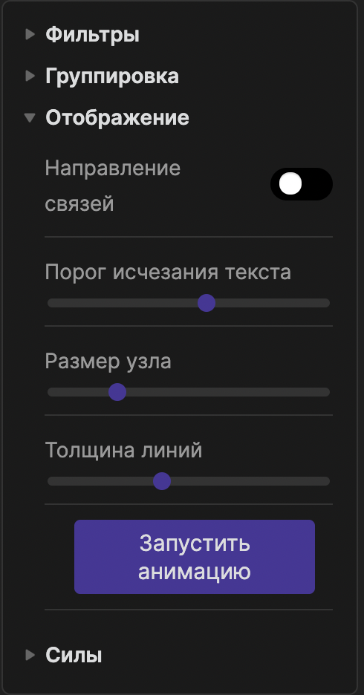

*Фото 9.*

- Направление связей – стрелочки на концах линков

- Степень прозрачности текста

- Диаметр узла

- Толщина линий

Силы:

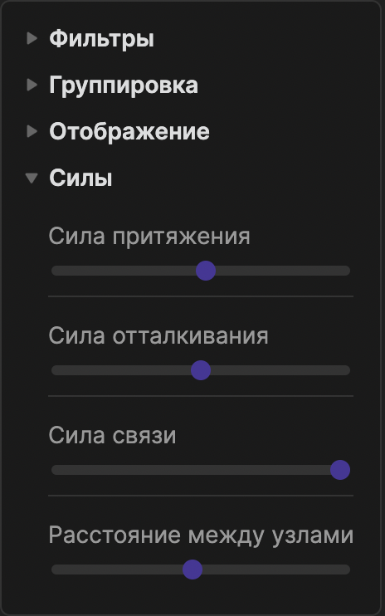

*Фото 10.*

- Сила притяжения к центру

- Притяжения к параллели

- Сила связи

- Расстояние между узлами и т.д.

Непосредственно связи (линки):

(Формируются в окне графов автоматически при внесении соответствующей информации в УЧЕБНИК: связи *первой важности* – внутри одного раздела (дисциплины), отображаются сразу)

• *связи второй важности* (имеют иные параметры: толщина, цвет, прямая, кривая, прерывистая) – так же внутри одного раздела (дисциплины), но носят другой информативный характер

• *дополнительные связи*/междисциплинарные (имеют иные параметры: толщина, цвет, прямая, кривая, прерывистая) – за пределами одной дисциплины связывают разные разделы (например «Анатомия/Кости/Нижней конечности/Бедренная» и «Гистологию/Ткани/Соединительные/Костная/Микроскопическое строение костной ткани»)

Дисциплины (разделы) сверху справа:

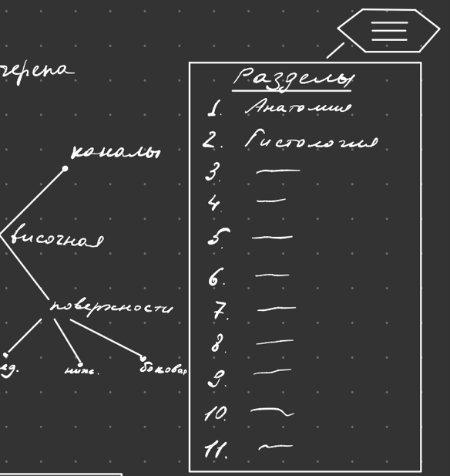

*Фото 11.*

1. Биология

2. Нормальная анатомия

3. Гистология

4. Эмбриология

5. Нормальная физиология

6. Биохимия

В этом же окне можно выбрать/отметить галкой соответствующие дисциплины, которые будут отображаться на рабочем поле графов (когда галок нет, поле пустое).

Масштаб (правый нижний угол)



*Фото 12.*

*Узлы*

Наведение курсора – узел подсвечивается и появляется название

Один клик – визуализируются линки первой важности

Два клика – открытие контекстного окна/заметки – фон затемняется

Окно закрывается при нажатии на область вне текстового поля

При несколько открытых контекстных окнах

Вариация всей картины

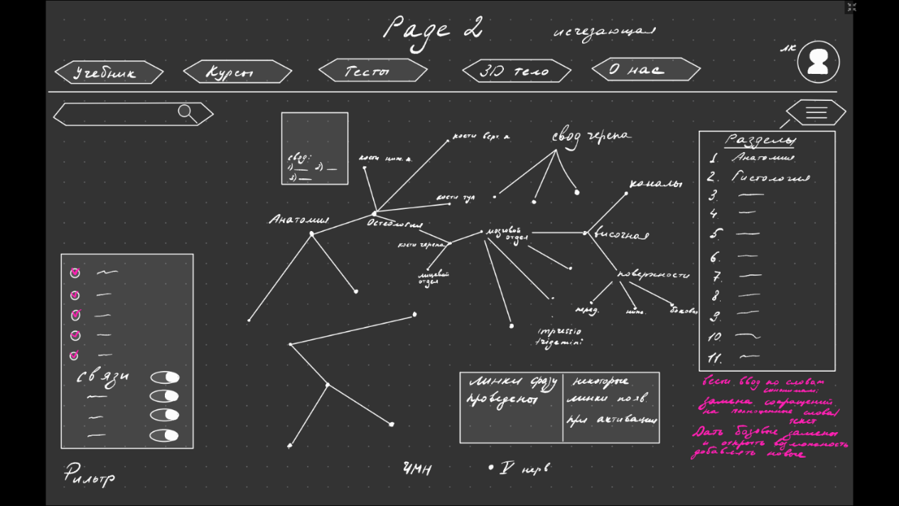

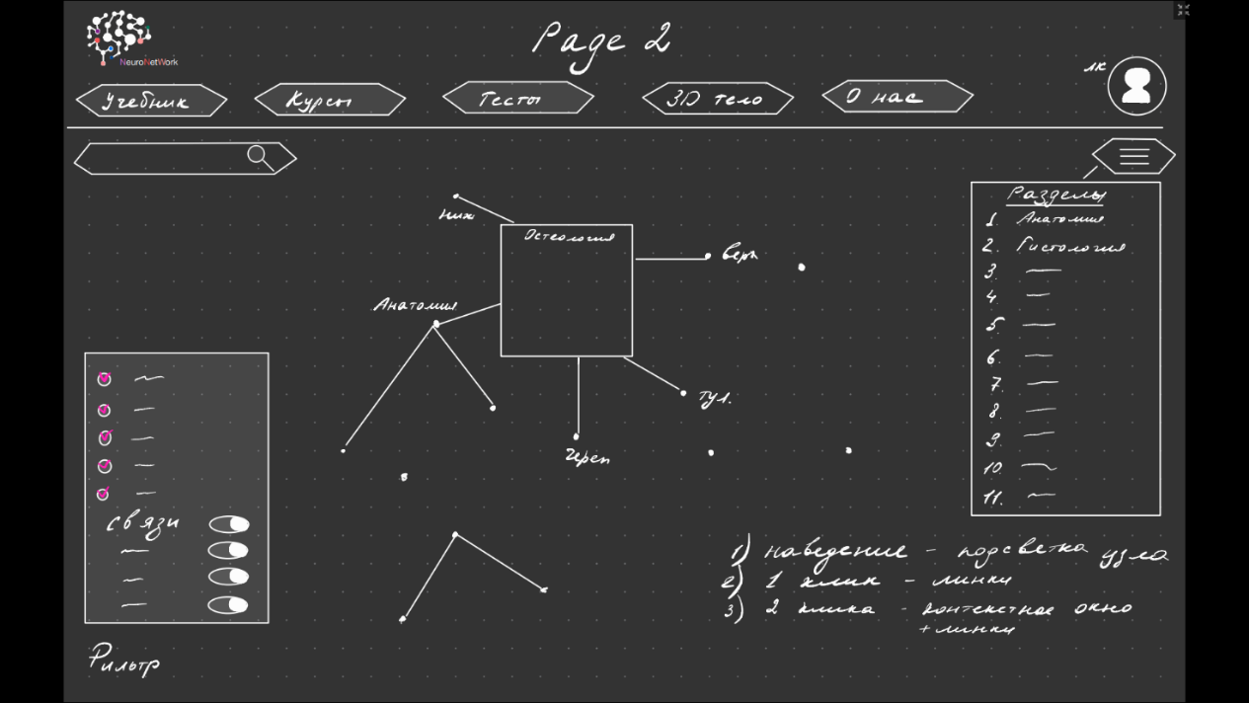

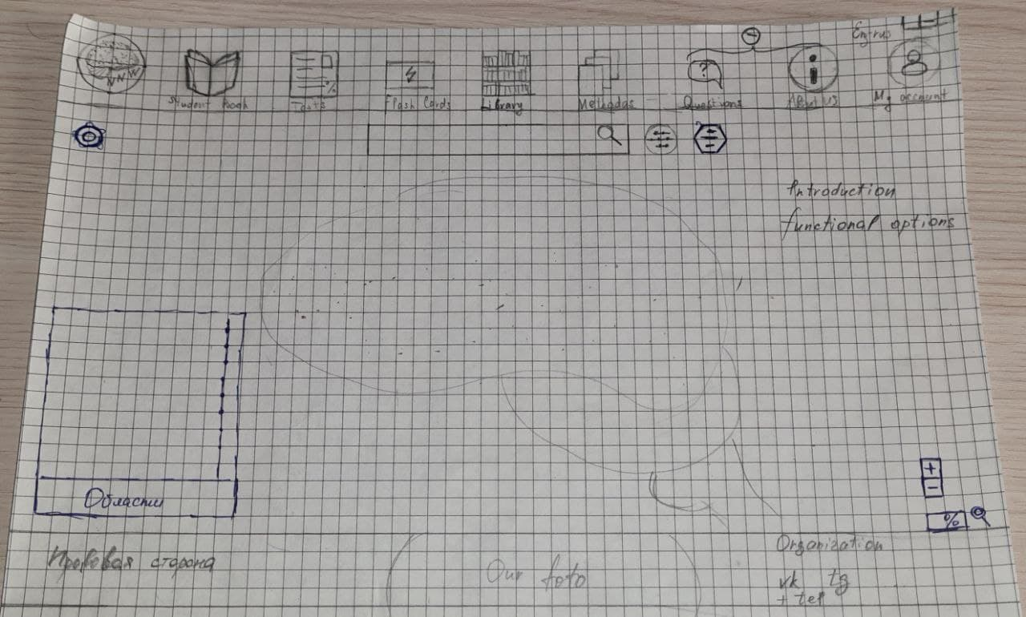

Библиотека

Вход в данный раздел платный, но она вносится единожды.

Общий вид будет в качестве книжных полок, желательно в объёме, где книги будут расположены лицом, т.е. обложкой к читателю. На полках будет название книги и разделы с детализацией. Например, под книгой написано Анатомия Человека Сапин, на самой полку написано отечественные книги по анатомии и т.п.

Будут отдельные стеллажи для каждого предмета и связанных с ними тем как с отечественной, так и с зарубежной литературой

При нажатии на книгу открывается основная информация о ней – это название, УДК, год, авторы и т.д. Соответственно, под общей информацией будут кнопки: скачать, читать.

Здесь будет всё, даже то, что нельзя нормально скачать или найти, обращаемся в типографии. Книги редкого экземпляра мы можем напечатать и отправить по почте, т.е. что-то можно купить. Плюс стоит вопрос авторских прав.

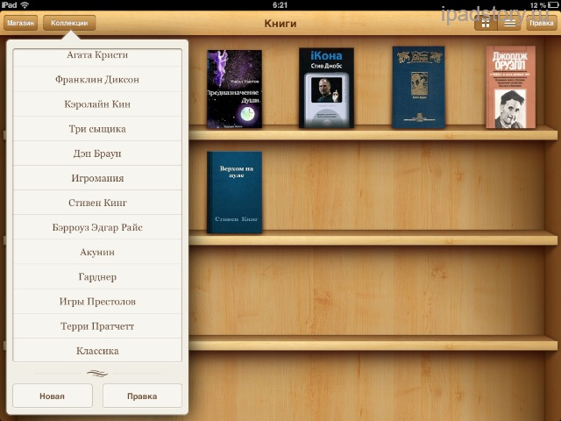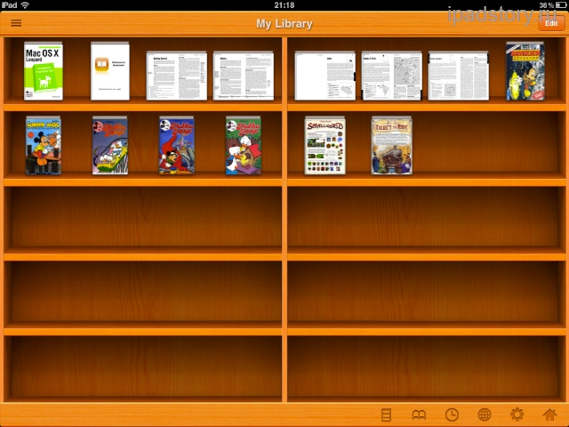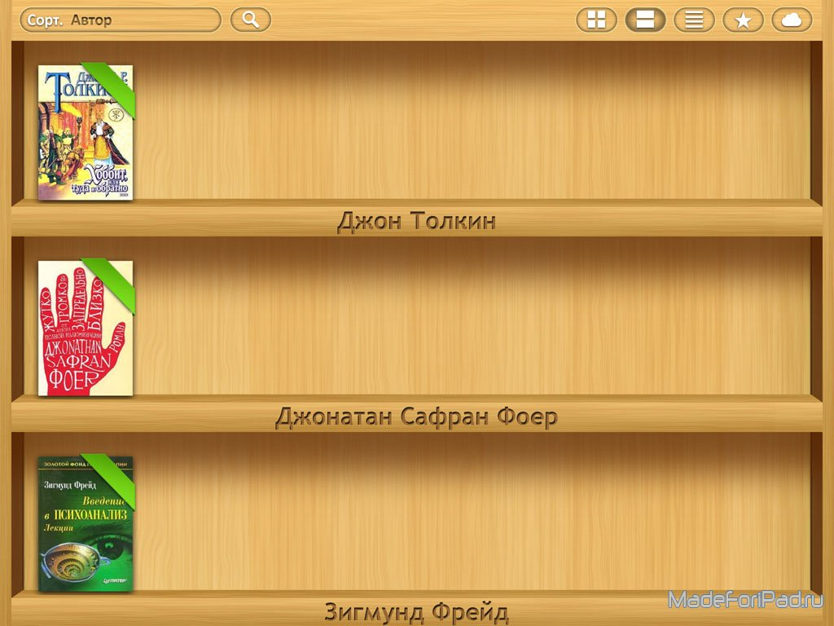

Другие источники

Этот раздел будет разделен на видео, аудио, текстовые и прочие материалы.

Например,

Видеоматериалы

- Каналы на YouTube

* Neuroscientifically Challenged

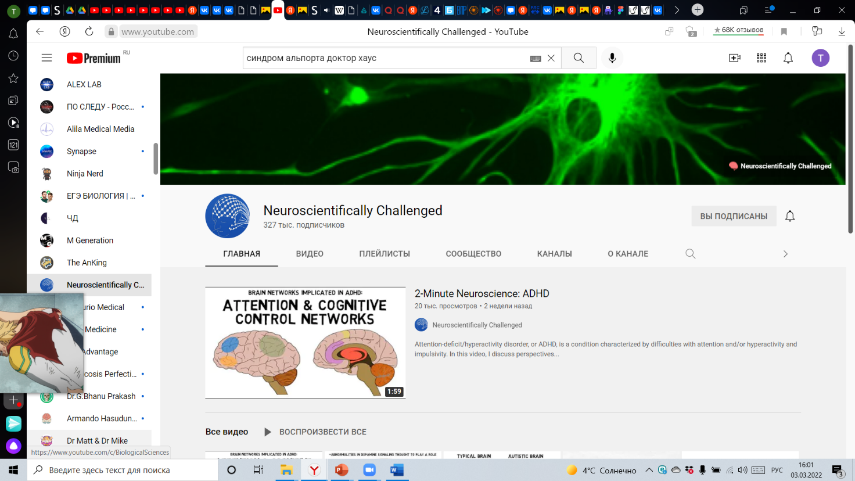Описание канала, в котором подробно будут расписаны имеющиеся материалы, разобранные разделы и то, что и на сколько хорошо разобрано.

Плюсы: в чем фишки и особенности материала, т.е. в чём рекомендации

Минусы: что не очень

Ссылка на источник: <https://www.youtube.com/c/Neuroscientificallychallenged>

Т.е., по сути, такие небольшие визитки на то, чем мы пользовались и что будет интересно изучить самому

Окно администрирования

Окно редактирования будет представлено значком карандашика слева в верхнем углу под хедером. Также будет именно раздел администрирования в хедере для тех, кто может редактировать.



Будет отдельное и будет возможность редактирования в каждой вкладке, но только для администраторов и модераторов. Т.е. надо будет ввести систему доступа для пользователей, придавая им определенные значения. И нужно выборочно давать возможность к редактированию другим людям.

У всего редактирования есть очень важная особенность – всё связано!

Т.е. редактирование графов может быть отдельным, а может быть, то добавление теории в учебник переструктурируется в графы – это и есть изначальная задумка – линки!

Например,

|  |  |  |  |  |  |  |  |  |  |
| --- | --- | --- | --- | --- | --- | --- | --- | --- | --- |
| Область | Дисциплины | Разделы | Подразделы | ... | ... | ... | Тема | Текст | Файлы |

При этом, наши пользователи в зависимости от значения будут иметь доступ к определенным графам редактирования

Более того, информация сама по себе будет иметь скрытность, т.е. информация может быть скрытой или нет – на это отдельная графа в каждой вкладке редактирования с постановкой галочки и свивтчом

Это будет напоминать систему папок в проводнике на винде или на Mac OS

Например, в графе тема будет

- Подтемы/Заголовки

|  |
| --- |
|  |

Текст раздела

- Добавить файлы

Аналогично, но в переводе далее

Т.е. на английском печатаем то же самое

- Подтемы/Заголовки

|  |
| --- |
|  |

Текст раздела

- Добавить файлы

-

-

Ещё варианты:



Методички

Будет схоже с книжными полками библиотеки, НО ближе к магазинной витрине и разница будет в том, что на полке будет немного методичек с кратким описанием и ценой с кнопками добавления в корзину и удаления.

О нас

Видео-представление

Наша фотка на фоне или в футере

Наши контакты обязательно

Инструкция по использованию сайта

Краткая сводка по нам

Расположение информации должно быть вот таким:

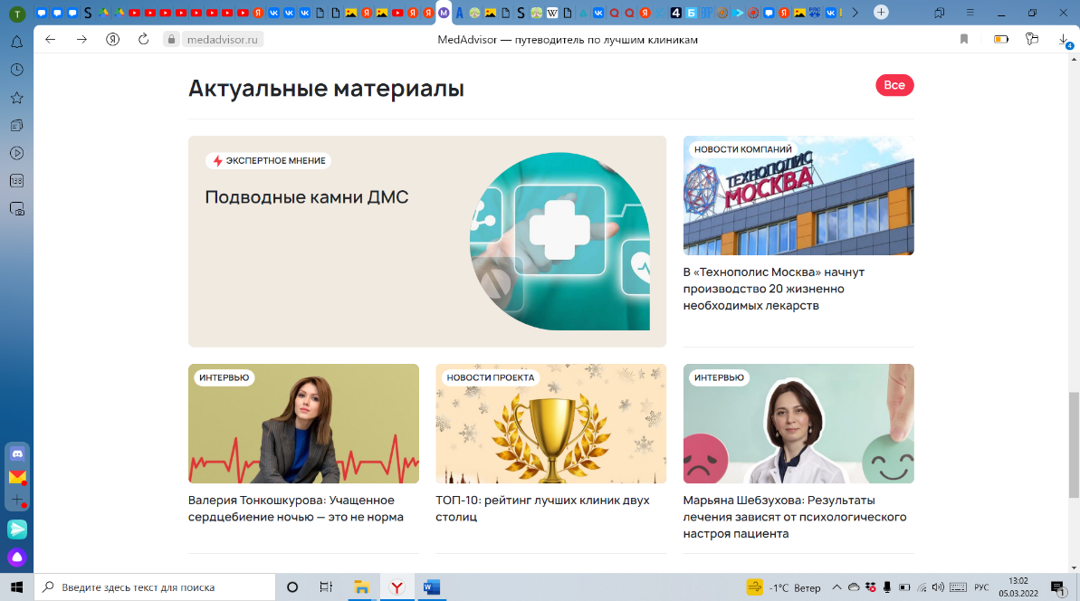

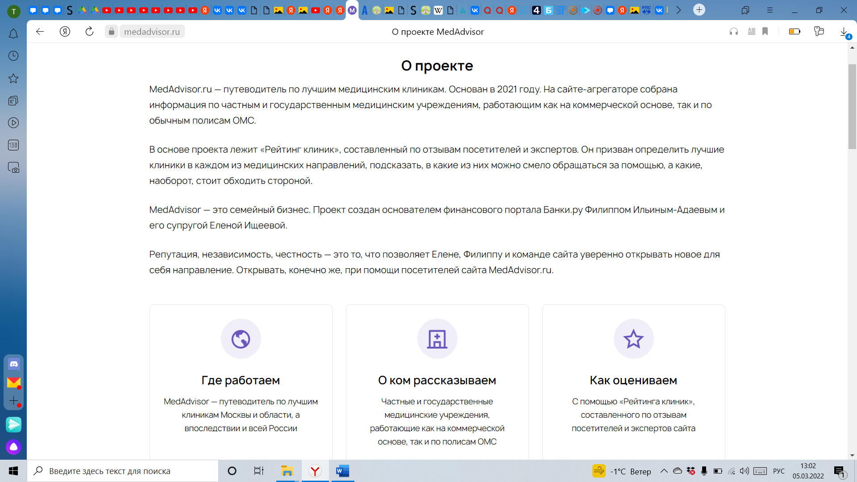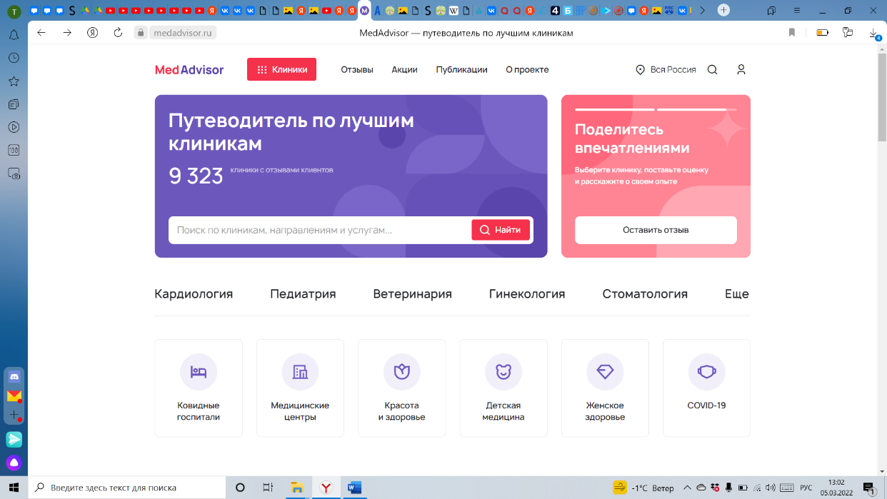

Учебник (Student Book)

В начале открывается выбор областей, если у пользователя есть доступ к различным областям. Они будут в форме таких шаров с плавными переходами

Области

Базовые естественно-научные

знания

Базовые медицинские знания

USMLE

Клинические медицинские знания

При нажатии на один из верхних кружков должен произойти переход на другие кружки. Например, при нажатии на базовые медицинские знания открывается следующее поле анимацией погружения

Гистология

Биология

Нормальная Физиология

Нормальная

Анатомия

Эмбриология

Биохимия

При нажатии на раздел Биохимия может быть 2 варианта раскрытия:

1) Через систему связанных кругов

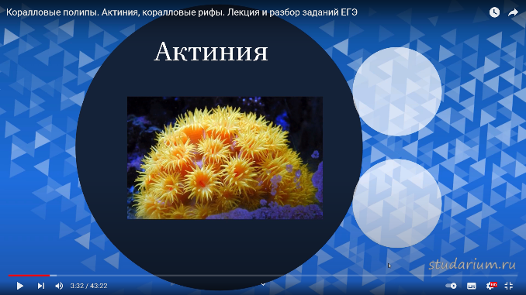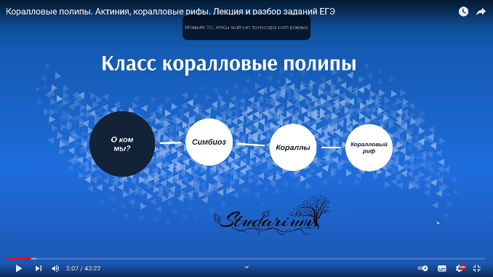

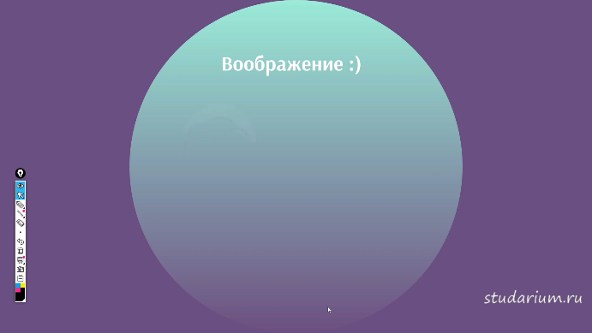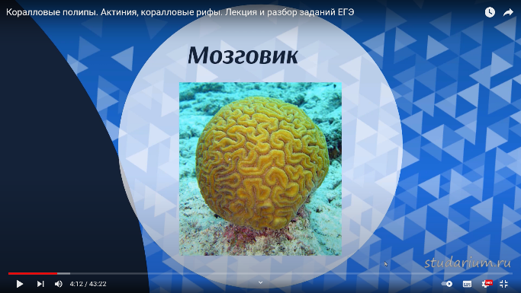

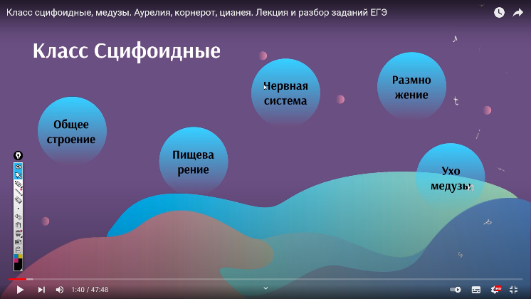

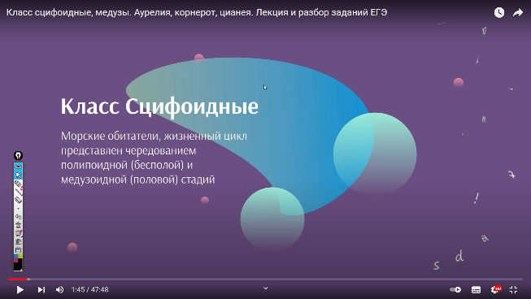

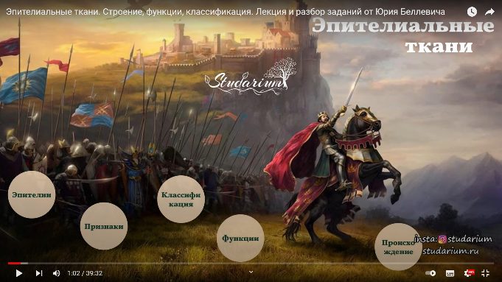





2) Через отдельные окна до второго-третьего колена. Окна можно сделать отдельными друг от друга либо ступенчато

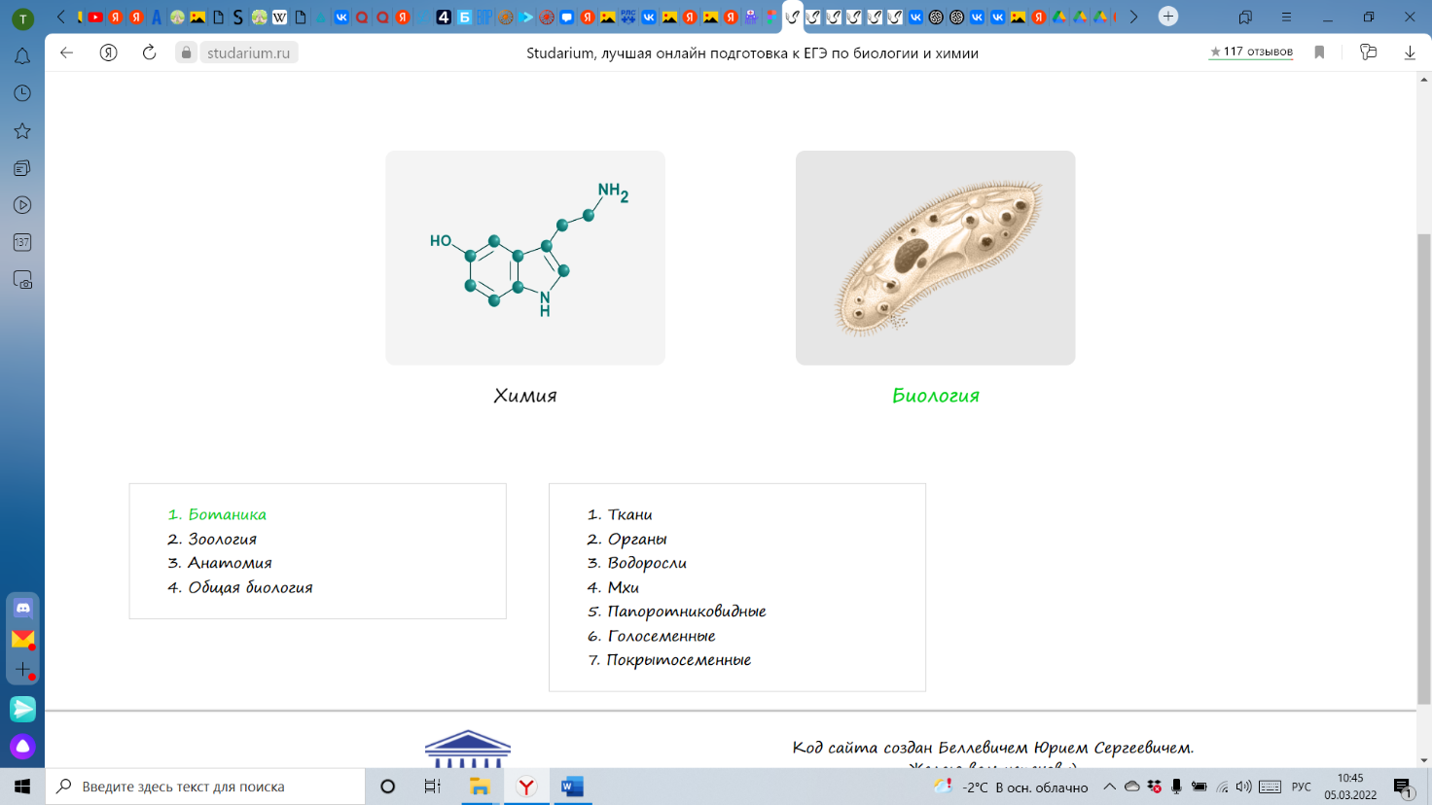

Раздел с гистологией становится ближе и открываются каталоги

ГИСТОЛОГИЯ

|  |  |
| --- | --- |
| Цитология |  |
| **Общая гистология** | Эпителиальные ткани |
| Частная гистология | Ткани внутренней среды |
| Мышечные ткани |
| Нервная ткань |

Нажатие на гистологию открывает следующее окно

ЛОГО

УЧЕБНИК

ПОИСК

БИОЛОГИЯ

ГИСТОЛОГИЯ

ЦИТОЛОГИЯ

ЭПИТЕЛИАЛЬНЫЕ ТКАНИ

ОБЩАЯ ГИСТОЛОГИЯ

ТКАНИ ВНУТРЕННЕЙ СРЕДЫ

ЭМБРИОЛОГИЯ

МЫШЕЧНЫЕ ТКАНИ

ЧАСТНАЯ ГИСТОЛОГИЯ

НЕРВНАЯ ТКАНЬ

НОРМАЛЬНАЯ АНАТОМИЯ

ФИЗИОЛОГИЯ

БИОХИМИЯ

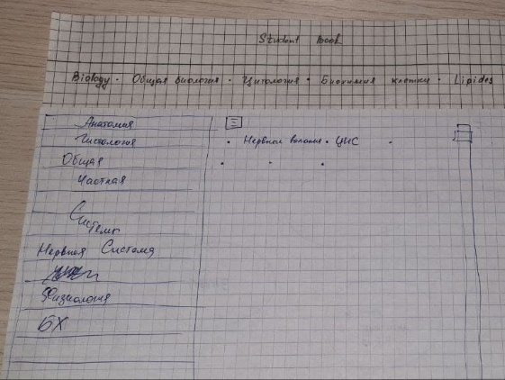Ещё версии видения

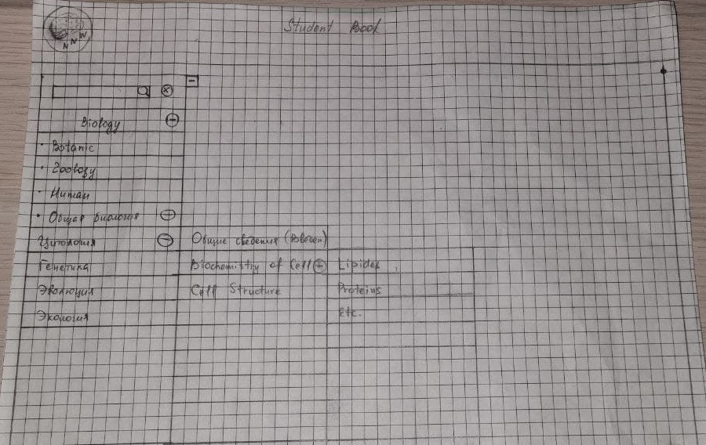

Поскольку предметов много, то хотелось бы, чтобы в оглавлении было всё, т.е. ты открываешь конкретный предмет, и смотришь конкретные детали дисциплины. Оглавление должно убираться по кнопке. Также в оглавлении должен быть поиск по нему и возможность просмотра оглавления вне зависимости от текущего просмотра. Насчёт ступенчатого раскрытия темы – только на предпросмотр.

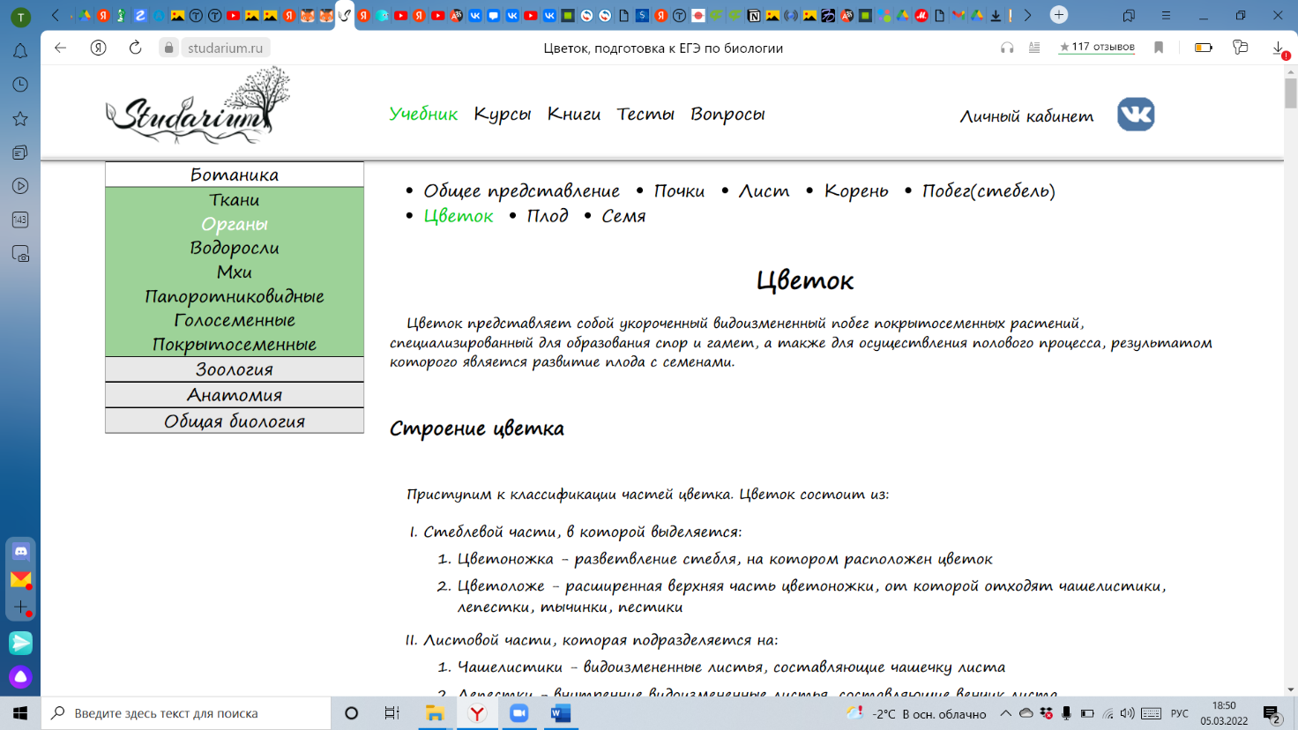

**Footer**

В поле для графов footer отсутствует!!!

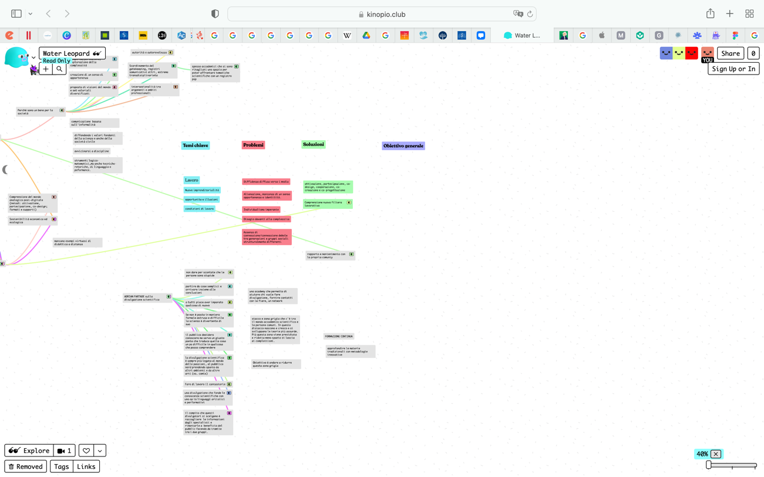

*Фото 13*

или минимальный

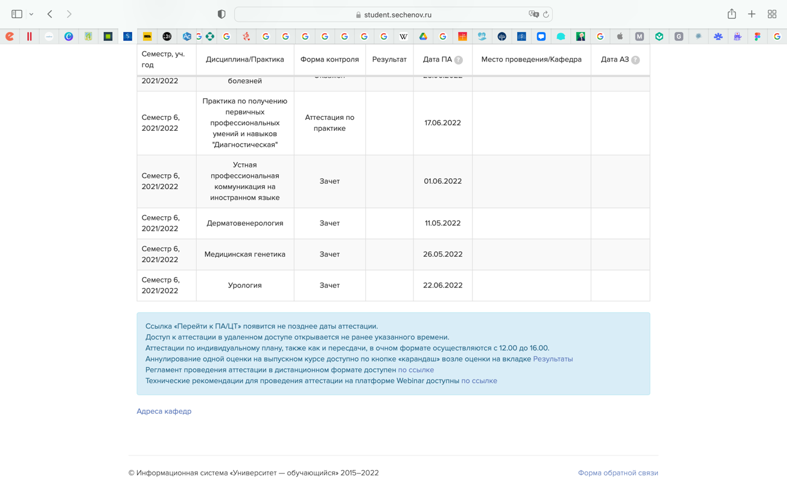

В футере на других страницах будет справочный центр, раздел с вопросами, условия и политика конфиденциальности, лицензии и дипломы

Флэш-карточки

Вступительная страница схожа с учебником, т.е. круги с предметами и выбор карточек соответствует разделам по предметам

Похожее



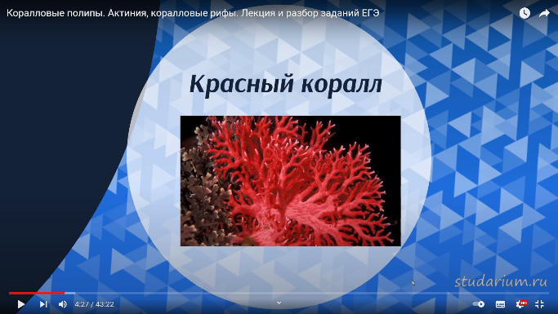







Т.е. на главной странице этого раздела будет круги с разделами, а после нажатия круг у круга появится либо плашка сбоку о подразделах, либо связка с другими кружками





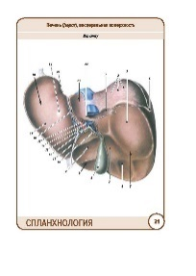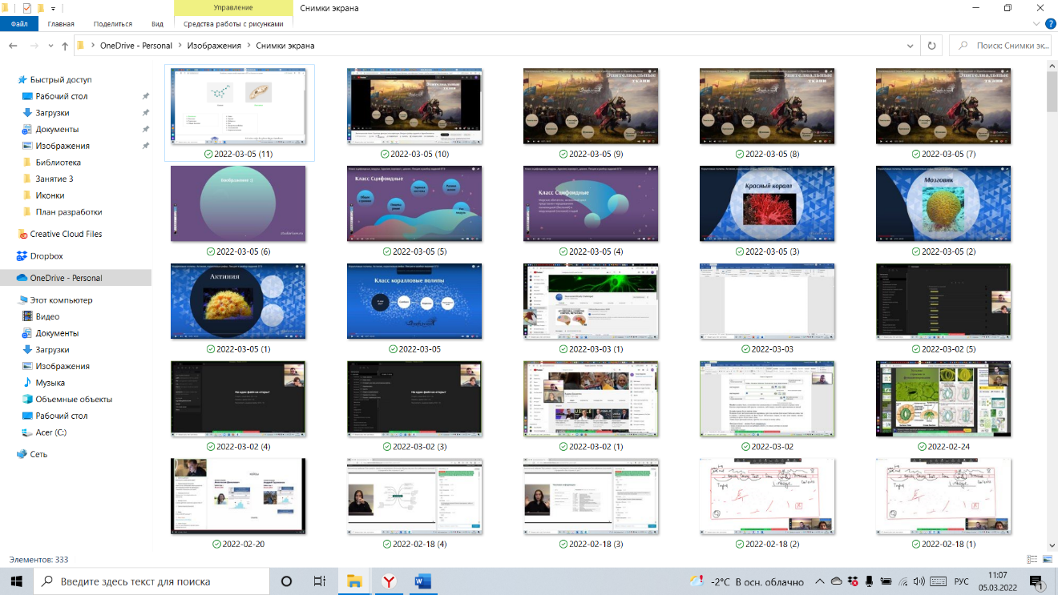После переходов (тут они ограничены, буквально до 2-х ступеней), т.е. выбора конкретной темы открывается

печень

Окно с навигацией по темам и их разделам

Хедер с поиском

Соответственно, будут видны карточки и подписи под ними, после нажатия выбранная встаёт в центр и под ней появляется три кнопки «Учить», «Тестировать» и «Скачать»

В каждой теме и в каждом разделе должны быть сборные карточки и сборная проверка, т.е. проверка по разделам и совокупности тем. Т.е. будет в каждом разделе сборное тестирование, в котором можно выбрать темы для теста. Также будут программы по выучиванию и системы повторов по срокам. По карточкам можно выбрать любимые, добавить свои заметки и посмотреть не только ответ, но и наши заметки по запоминанию. Также будет раздел с прогрессом, в котором будет показано, насколько хорошо освоены темы.

Каждая карточка будет как в анки, т.е. с одной стороны и с обратной через кнопки Look answer and Look question. Также в целом вся структура будет, как у анки.

Использовать различные варианты вбивания карточек и различные варианты вбивания ответов. Можно заказать печатные версии.

Примеры из анки

**ВАРИАНТЫ ОФОРМЛЕНИЯ**

Из гугл-диска интересный вариант оформления Header, фильтры поиска, раздел вопросов с условиями пользования, для отправления отзывов

Также здесь удобное расположение иконки настроек

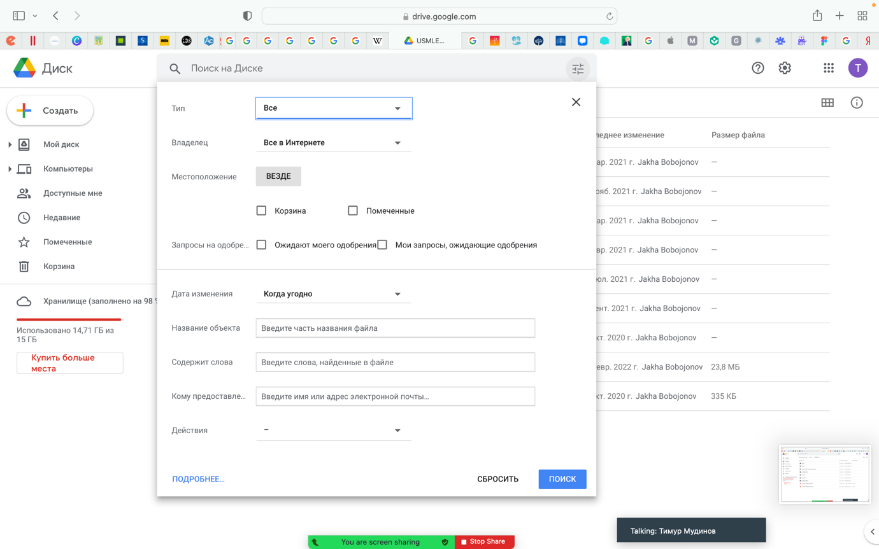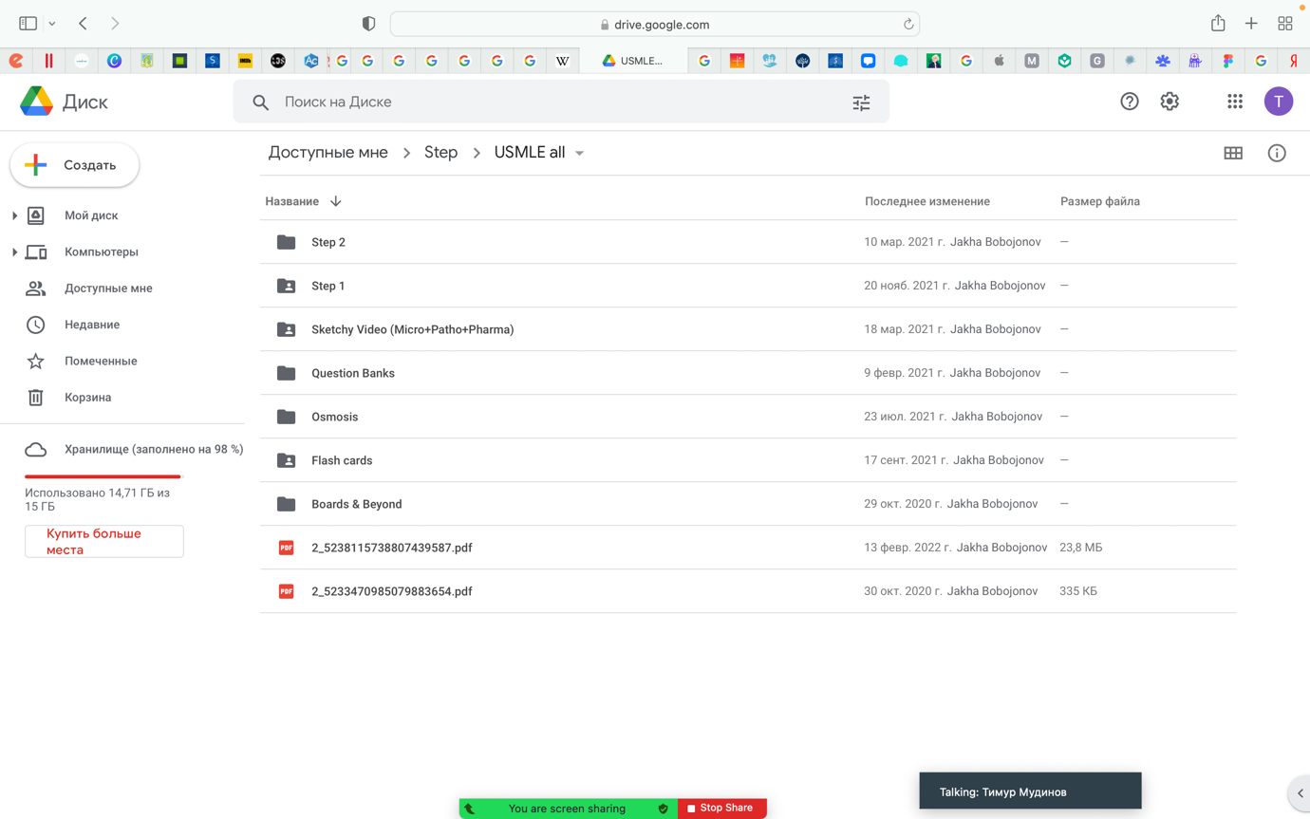

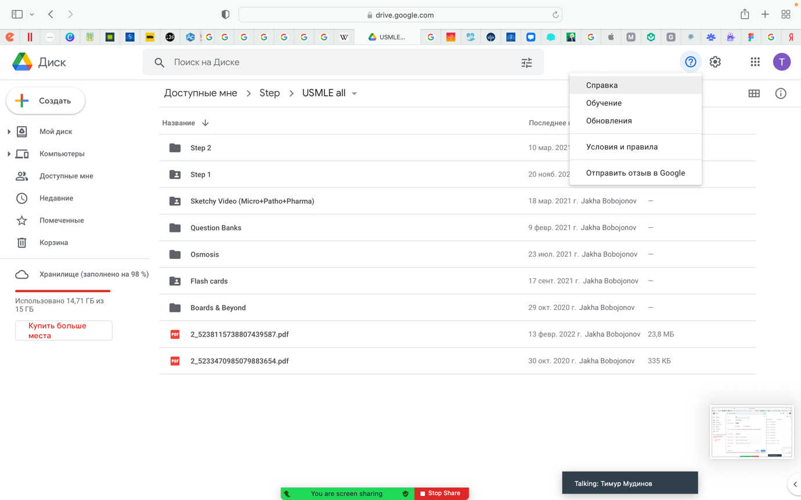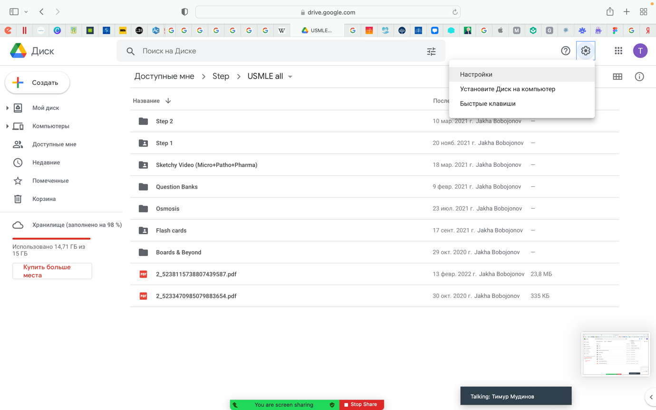

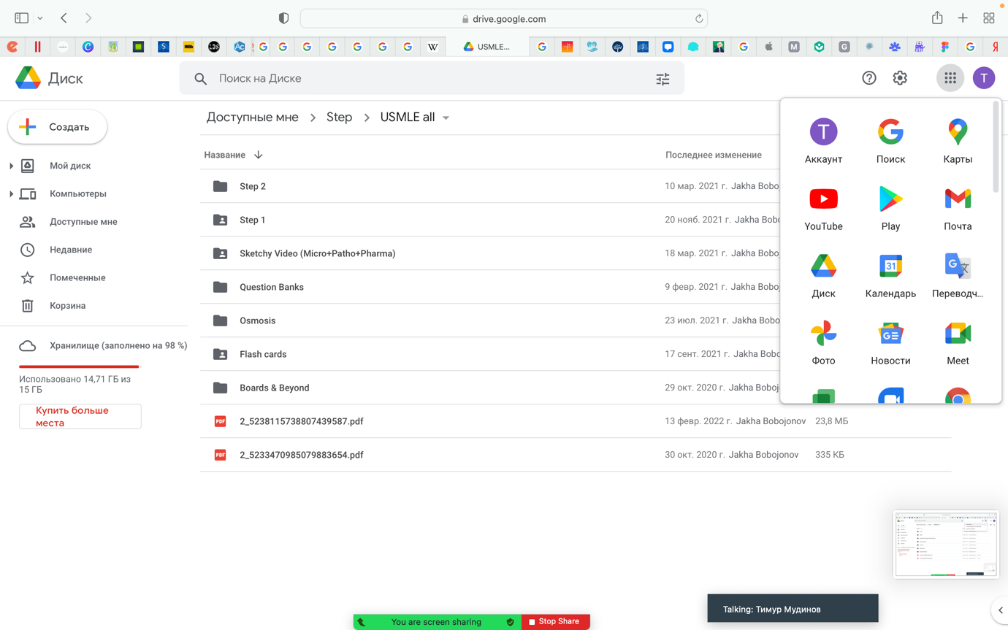Очень удобное окно с иконками всех важных разделов с выводом в правой верхней области, плюс система иконок на разделы

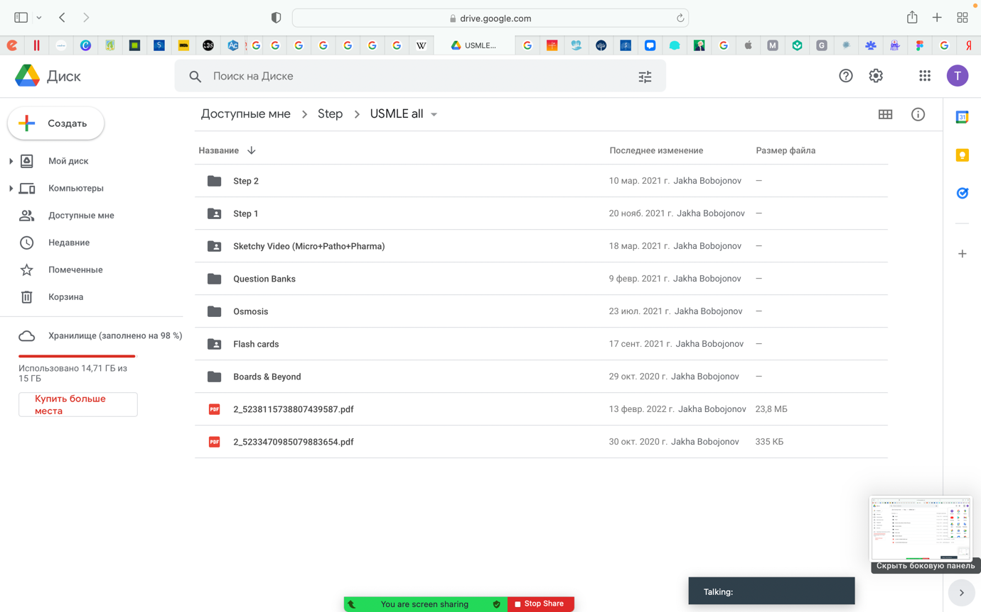

Также создано сокращенное меню в виде бокового поля,

в котором можно самому настроить необходимые тебе

разделы

Хороший header на следующих картинках – тоже разлчные варианты

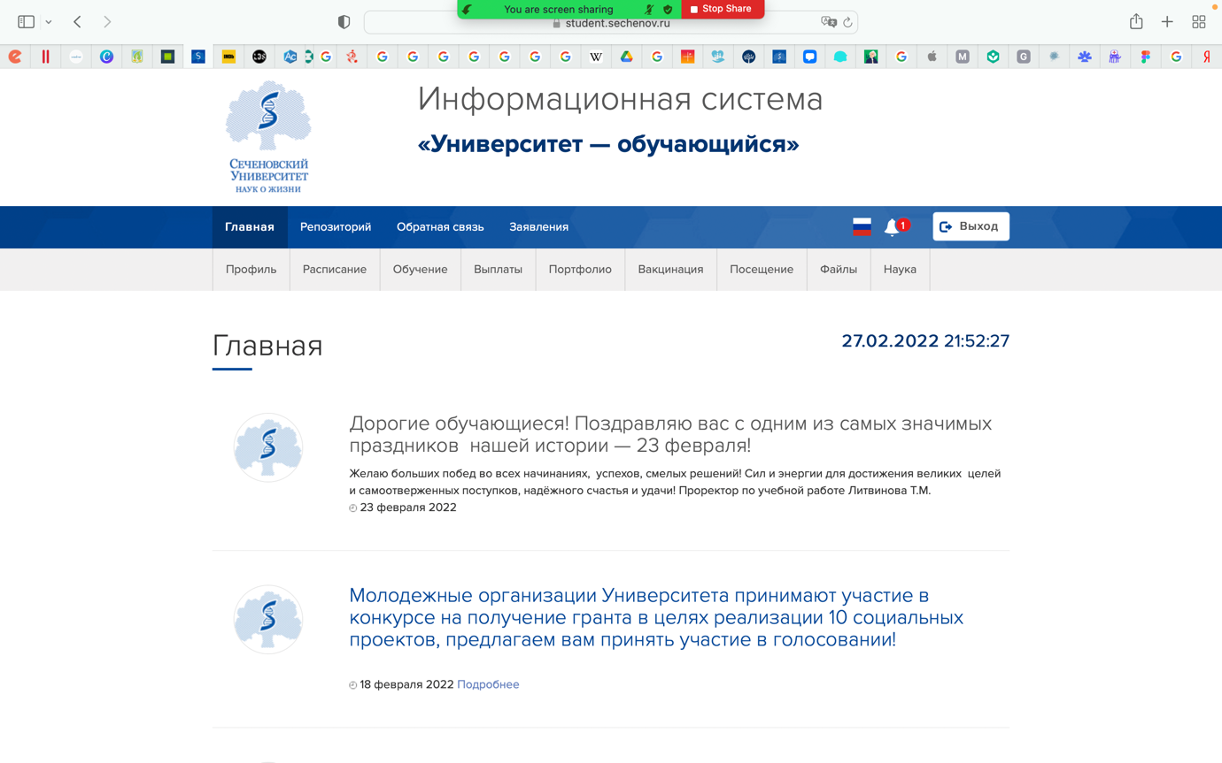

Разделы в header желательно с тематическими иконками

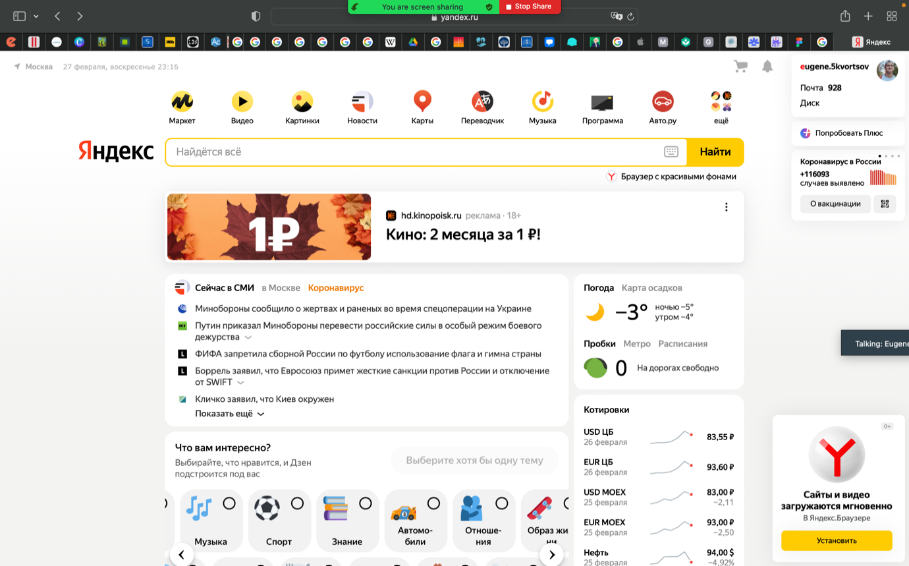

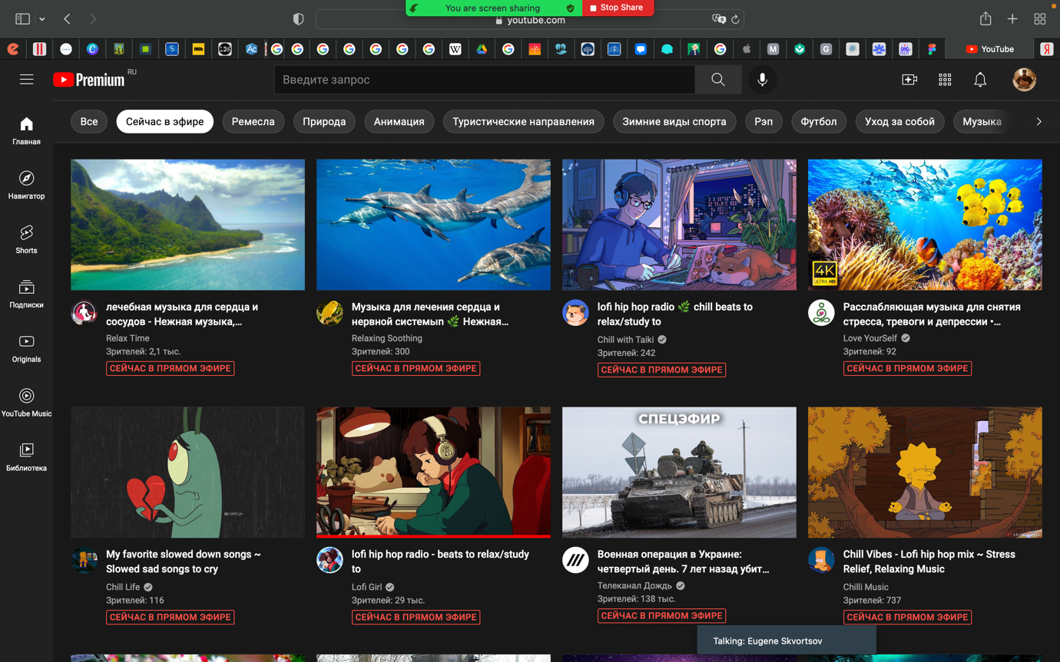Вариант с header, боковым окном, а также отображением основной информации в нём

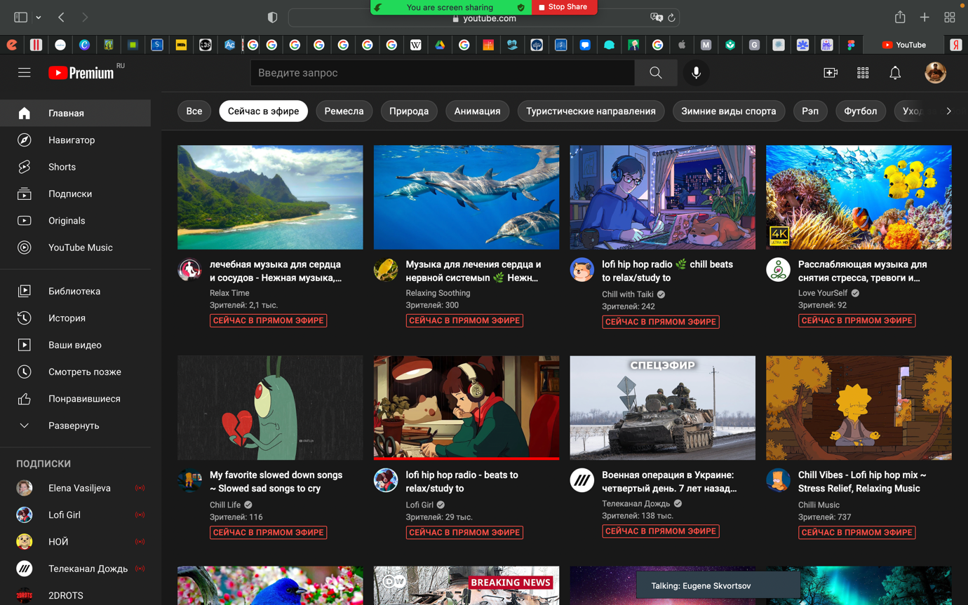

И вариант краткой версии боковой панели

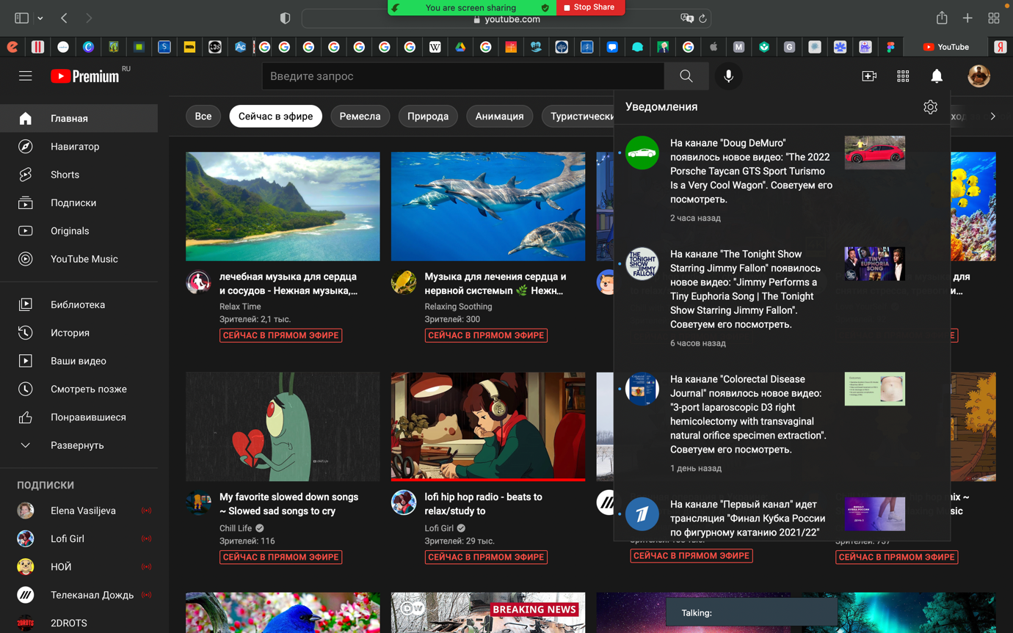Отображение и функционал личного кабинета

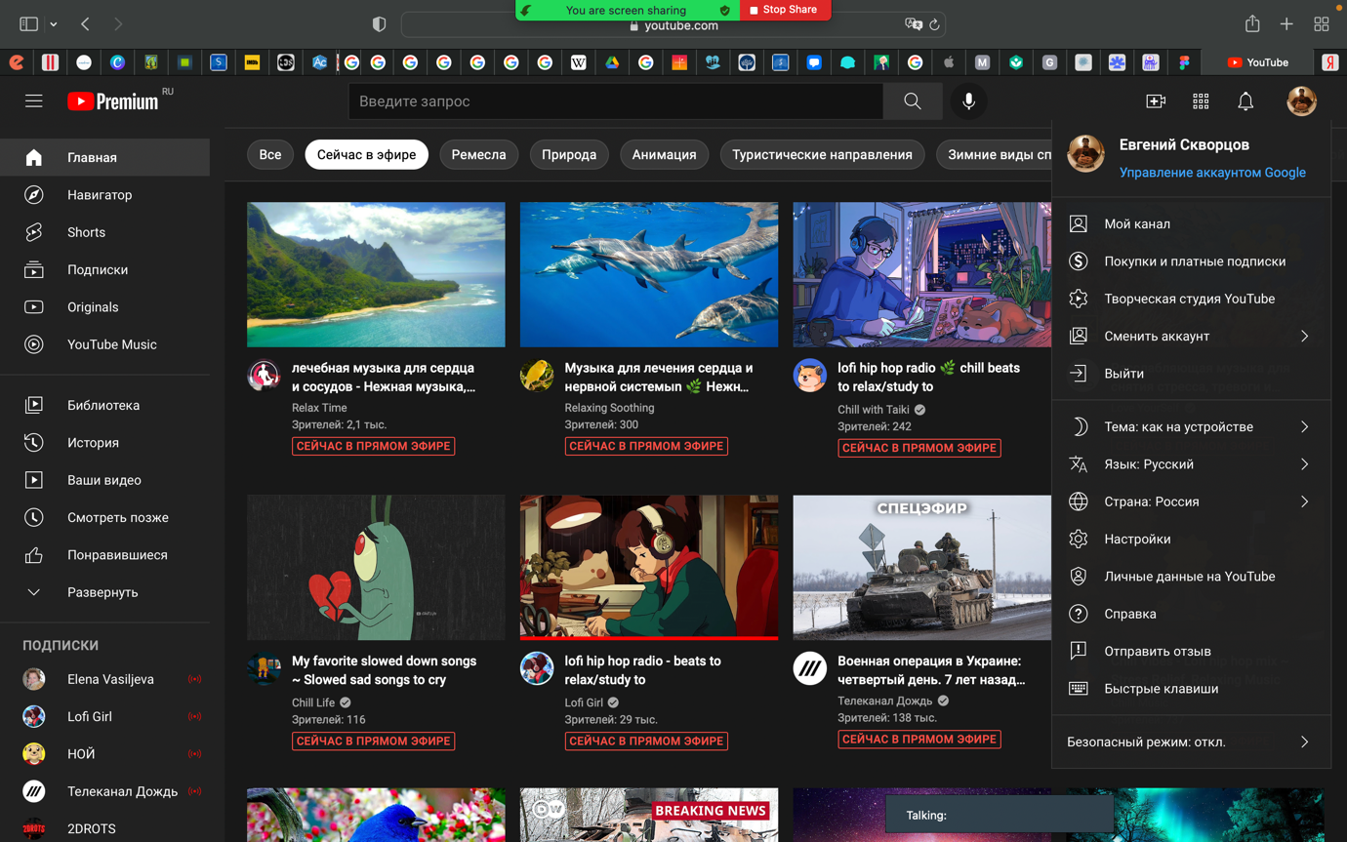

Раскрытие окна уведомлений

**Общие моменты:**

1. Сайт должен быть адаптируем под смартфоны, планшеты и под разные языки (понятно, что есть возможность такая на самих браузерах, однако перевод бывает неточным, поэтому перевод напишу сам)

2. В дальнейшем будут соданы приложения под сматрфоны и планшеты с учётом IOS и Android

3. Работа должна быть выполнена не позднее 15.08, т.е. почти полгода на решение различных деталей

4. При входе на разделы с возможностью приобретения материала появляется иконка козины под header, которую также можно открыть в личном кабинете

5. При изучении материалы некоторые слова будут выделены с доступом их просмотра во встроенном словаре

6. Возможность сохранения последнего сеанса с всеми открытыми и закрепленными окнами (например, с момента закрытия окна), история просмотра и буфера обмена – в качестве возможностей личного кабинета

7. Сам дизайн проекта в теме космоса, звёзд, головного мозга, нейронов, синапсов в тёмных тонах, желательно фиолетовые, темно-синие и редко красные и яркие тона. Текст логично белого цвета. Космиконейронный дизайн

8. Была идея сделать вход на страницу с анимацией наподобие погружения в мозг с фразой «Добро пожаловать в NeuroNetWork», после чего открывается главная страница с графами

9. Доработать редактор информации в My Space, клавиатуру, замену ввода аббревиатур, сокращений, поиск по словам синонимам, добавить ввод химических знаков, ввод возможности создания графиков, диаграмм, таблиц, многие функции Miro, MS Office и других редакторов – панели инструментов – Tools Bar.

В my space будут собственные графы, редактор-система и диск для хранения информации. Более того, чтобы понимать тенденции населения, должна быть возможность их просмотра и редактирования – необходимы политика конфиденциальности и согласие на cookie-файлы

10. 3D-models “From body to molecules” с использованием анатомии, гистологии, физиология (динамические анимации), биохимии (динамические модели), топографической анатомии (послойное строение с точной топографией), микробиологии и патологии (раскрыть варианты патологий и в зависимости от этиологии рисовать микроорганизмы и прочие детали + макро- и микропрепараты вариантов патологий), динамические проявления методов лабораторных и инструментальных исследований

11. В личном кабинете будут разделы для сотрудничества, вакансии, предложения и идеи, поддержка, частная практика

12. Добавить функцию отсутствия необходимости в разных названиях, т.е. чтобы одним и тем именем можно было именовать кучу файлов

13. Должно быть уникальное окно администрирования, которое даёт предварительный доступ для разных категорий ребят с доступом, а также должна быть возможность регулировать важную информацию и выделять её, делать доступной и закрытой, а также черновой информации, т.е., чтобы попасть в линки необходимо пройти подтверждение.

14. В адресной строке должно быть это [www.nnw.com](http://www.nnw.com) (проверял, такого адреса пока не существует)

15. В итоге это будет шикарной онлайн-платформой для обучения и преподавания, не просто образовательный ресурс

16. Режим VR-дополненной реальности – очень круто!!!!!!!!!!!!

17. Направленное увеличение масштаба – основа работы сайта – скроллы и масштабирование

18. Обязательно окна предпросмотра

19. Раздел мнемотехники

20. Разобраться с юридической и правовой стороной.

21. Возможность авторизации через ВК и другие соц.сети

22. Возможность к изменению дизайна у пользователей для более комфортной работы

23. Нужно продумать анимации

24.